МІНІСТЕРСТВО ОСВІТИ І НАУКИ УКРАЇНИ
Глухівський національний педагогічний університет
імені Олександра Довженка

Кафедра фізико-математичної освіти та інформатики

МАГІСТЕРСЬКА РОБОТА

Тема: Реалізація наскрізних змістових ліній під час вивчення теми «Похідна та її застосування»

Виконала:
Шатенко Євгенія Сергіївна
(прізвище, ім’я, по батькові)
014 Середня освіта, Середня освіта (Математика)_______ (спеціальність, освітня програма)

Науковий керівник:
__кан.пед.наук, доцент____
(науковий ступінь, учене звання, посада)
__О.В.Заїка_____________
(ініціали, прізвище)

Допущено до захисту
"___"______________ 20___р.

Завідувач кафедри
_________Р. П. Кухарчук_______
(підпис) (ініціали, прізвище)

Дата захисту: «___» ___20__ р.

Оцінка____________________
Підписи членів ЕК:
____________________________________________________
_________________________

Глухів - 2022
ЗМІСТ
ВСТУП………………………………………………………………………. | 3
РОЗДІЛ 1. ТЕОРЕТИЧНІ ОСНОВИ ДОСЛІДЖЕННЯ………………….. | 5
- Наскрізні лінії, поняття, характеристика……………………………… | 5
- Аналіз шкільної програми та шкільних підручників щодо теми «Похідна та її застосування»…………………………………………… | 7
- Моделювання, як засіб реалізації прикладної спрямованості математики………………………………………………………………. | 16
- Психолого-педагогічні особливості навчання старшокласників…….. | 21
РОЗДІЛ 2. РЕАЛІЗАЦІЯ НАСКРІЗНИХ ЛІНІЙ………………………….. | 25
2.1. Реалізація наскрізної лінії «Екологічна безпека та сталий розвиток» | 25
2.2. Реалізація наскрізної лінії «Громадянська відповідальність»………. | 31
2.3. Реалізація наскрізної лінії «Здоров’я і безпека»………………………. | 35
2.4. Реалізація наскрізної лінії «Підприємливість та фінансова грамотність»…………………………………………………………………. | 40
2.5. Виконання проєктів як засіб реалізації наскрізних ліній……………. | 48
2.6. Інтерактивні дошки як засіб навчання………………………………... | 52
ВИСНОВКИ…………………………………………………………………. | 62
СПИСОК ВИКОРИСТАНИХ ДЖЕРЕЛ…………………………………... | 64

ВСТУП
У зв’язку із розробкою стратегії розвитку Нової української школи (НУШ) у 2017 році було введено поняття «наскрізні змістові лінії», для увиразнення окремих ключових компетентностей НУШ. Це сприяло оновленню змісту і структури навчальної програми з усіх предметів, зокрема і математики.
У навчальній шкільній програмі виділяють такі наскрізні чотири лінії ключових компетентностей: «Екологічна безпека та сталий розвиток», «Громадянська відповідальність», «Здоров'я і безпека», «Підприємливість та фінансова грамотність». Наскрізні лінії є засобом інтеграції ключових і загальнопредметних компетентностей, навчальних предметів та предметних циклів; їх необхідно враховувати при формуванні шкільного середовища. Основна мета наскрізних ліній – зосередження вчителів-предметників на формуванні всебічно розвиненої, відповідальної особистості, яка є соціально адаптованою. Ці лінії допомагають формуванню в учнів уявлень про навколишнє середовище (як природнє так і соціальне) та вмінню застосовувати набуті знання з кожної навчальної дисципліни на практиці, у житті.
Проблему реалізації змістових ліній на уроках математики досліджували Бурда М., Васильєва Д., Василюк Н., Савчук В., Тарасенкова Н. та інші. Переважно ці дослідження стосуються початкової та основної базової школи. Не до кінця вирішена проблема щодо можливостей та шляхів реалізації наскрізних змістових ліній в старшій школі, під час вивчення зокрема теми «Похідна та її застосування». Задачі екологічного, економічного, біологічного змісту, такі, що містять питання оптимізації певного процесу тощо можна віднести до прикладних задач, а тому реалізація наскрізних ліній сприяє ще й формуванню практичної компетентності старшокласників.
Об’єкт дослідження: процес навчання алгебри і початків аналізу.
Предмет дослідження: шляхи реалізації наскрізних ліній у процесі навчання «Похідна та її застосування».
Метою дослідження є визначення шляхів реалізації наскрізних ліній під час вивчення теми «Похідна та її застосування».
Завдання дослідження:
- Проаналізувати науково-методичну та психолого-педагогічну літературу з теми дослідження.
- Дослідити зміст теми «Похідна та її застосування» та запропонувати можливі шляхи реалізації змістових наскрізних ліній.
- Визначити місце прикладних задач в освітньому процесі з алгебри і початків аналізу старшої школи.
- Розробити систему задач для реалізації наскрізних ліній.
- Визначити можливості інформаційних технологій для реалізації наскрізних ліній.
Методи дослідження. Для досягнення мети і розв’язання поставлених завдань у процесі роботи використовувалися теоретичні, загальнологічні та емпіричні методи і прийоми дослідження: аналіз та синтез, порівняння, узагальнення, моделювання, спостереження.
Робота складається зі вступу, двох розділів, висновків, списку використаних джерел.
Апробація результатів дослідження. Результати дослідницької роботи висвітлювались у доповідях на науково-практичних конференціях: IV Всеукраїнській студентській науково-практичній інтернет-конференції «Студентський науковий вимір проблем природничо-математичної освіти в контексті інтеграції України до єдиного європейського і світового освітнього простору» (травень 2022), IV Міжнародній науково-практичній конференції «Modern research in world science» (10-12 липня 2022, Львів) опубліковано тези [28].

РОЗДІЛ 1. ТЕОРЕТИЧНІ ОСНОВИ ДОСЛІДЖЕННЯ

  - Наскрізні лінії, поняття, характеристика
У відповідності до Державного стандарту базової середньої освіти, затвердженого Кабінетом Міністрів України від 30.09.2020 №898 є визначені ключові компетентності, серед яких можна виділити математичну, яка, зокрема, передбачає вміння здобувача освіти моделювати реальні процеси та ситуації із застосування математики [43]. Ці ж вміння переносяться й на старшу школу.
Відповідно до навчальних програм формування навичок прикладного застосування є однією з головних цілей навчання математики. Основним способом досягнення орієнтації на прикладне використання математики є широке й систематичне застосування методів математичного моделювання протягом усього навчального року. Це стосується введення понять, виявлення зв’язків між ними, характеру ілюстрацій, системи вправ і, нарешті, системи контролю. Іншими словами, математику потрібно викладати так, щоб учні могли застосувати її. Забезпечення прикладної спрямованості навчання математики сприяє формуванню стійкої навчальної мотивації, особливо до вивчення математики [15; 16].
У навчальній програмі виділяють такі наскрізні чотири лінії ключових компетентностей: «Екологічна безпека та сталий розвиток», «Громадянська відповідальність», «Здоров'я і безпека», «Підприємливість та фінансова грамотність» [15; 16].
Наскрізні лінії є засобом інтеграції ключових і загальнопредметних компетентностей, навчальних предметів та предметних циклів; їх необхідно враховувати при формуванні шкільного середовища [36]. Основна мета наскрізних ліній – зосередження вчителів-предметників на формуванні всебічно розвиненої, відповідальної особистості, яка є соціально адаптованою. Ці лінії допомагають формуванню в учнів уявлень про навколишнє середовище (як природнє так і соціальне) та вмінню застосовувати набуті знання з кожної навчальної дисципліни на практиці, у житті.
Відповідно до навчальних програм МОН дає наступну характеристику щодо наскрізних ліній [11; 36].
«Екологічна безпека та сталий розвиток». Основна мета: формування соціально активної, відповідальної особи, яка має екологічну свідомість, тому дбайливо ставиться до навколишнього середовища, усвідомлює важливість сталого розвитку для збереження нашої планети, має бажання вирішувати питання, які пов’язані з екологією планети. На уроках математики це можна формувати завдяки розв’язуванню задач (зокрема, на відсоткові обчислення, елементи статистики, функції тощо), які повинні мати реальні данні, і ставити за мету розвиток критичного мислення в учнів щодо перспектив розвитку благополуччя людини.
«Громадянська відповідальність». Основна мета: формування відповідального громадянина, який розуміє важливість колективу, вміє працювати в групі, команді, є толерантною особою. На уроках математики це можна формувати завдяки розв’язуванню задач, групових завдань (де відповідальність, наприклад, несе кожна дитина за свій етап у роботі).
«Здоров’я і безпека». Основна мета: формування емоційно-стійкої особи, яка здатна вести здоровий спосіб життя, відповідально ставиться до здоров’я оточуючих. На уроках математики це можна формувати завдяки розв’язуванню задач (зокрема, на безпеку дорожнього руху, охорону здоров’я людини, аналіз причин виникнення дорожньо-транспортних пригод, пошук оптимальних рішень певних проблем тощо).
«Підприємливість та фінансова грамотність». Основна мета: формування фінансової грамотності у підростаючого покоління, формування розуміння в них таких економічних понять, як інвестування, страхування, кредитування тощо. На уроках математики це можна формувати завдяки розв’язуванню задач (зокрема, на відсотки, функції, рівняння та нерівності, статистика, похідна та її застосування, інтегральне числення тощо), зміст яких носить фінансовий характер (сімейний бюджет, прибуток, рівноважна ціна, рентабельність тощо).
Втілення наскрізних ліній у навчальний процес реалізується через організацію освітнього процесу, через безпосередньо навчальні предмети (на уроках математики, зокрема, через розв’язування прикладних задач, виконання проєктів, проведення інтегрованих уроків, проведення квестів тощо), через предмети за вибором (зокрема факультативи, гуртки тощо).

  - Аналіз шкільної програми та шкільних підручників щодо теми «Похідна та її застосування»
У навчальних програмах з математики елементом математичної компетентності виділені навчальні ресурси: розв’язування прикладних задач, задач, дані яких взяти із життя.
Тема «Похідна та її застосування» за навчальними програмами вивчається у 10 класі.
Порівняємо програми стандарт та поглибленого вивчення математики [11; 16].
Таблиця 1.1
Рівень стандарт
Тема 3. ПОХІДНА ТА ЇЇ ЗАСТОСУВАННЯ 14 годин
Учень/учениця:  розуміє значення поняття похідної для опису реальних процесів, зокрема механічного руху;  знаходить швидкість зміни величини в точці; кутовий коефіцієнт і кут нахилу дотичної до графіка функції в даній точці;  диференціює функції, використовуючи таблицю похідних і правила диференціювання;  застосовує похідну для знаходження проміжків монотонності і екстремумів функції, побудови графіків;  знаходить найбільше і найменше значення функції;  розв’язує нескладні прикладні задачі на знаходження найбільших і найменших значень реальних величин. | Похідна функції, її геометричний і фізичний зміст.  Правила диференціювання.  Ознака сталості функції. Достатні умови зростання й спадання функції. Екстремуми функції.  Застосування похідної до дослідження функцій та побудови їхніх графіків. Найбільше і найменше значення функції на проміжку.

Таблиця 1.2.
Профільний рівень навчання
Тема 5. ГРАНИЦЯ ТА НЕПЕРЕРВНІСТЬ ФУНКЦІЇ. ПОХІДНА ТА її ЗАСТОСУВАННЯ
54 години
Учень (учениця):  формулює означення границі функції в точці; неперервності функції;  формулює основні властивості границі функції та використовує їх для знаходження границь заданих функцій;  пояснює геометричний і фізичний зміст похідної;  формулює означення похідної функції в точці, правила диференціювання, достатні умови зростання і спадання функції, необхідні й достатні умови екстремуму функції;  знаходить кутовий коефіцієнт дотичної до графіка функції в даній точці;  знаходить похідні функцій;  застосовує похідну для знаходження проміжків монотонності і екстремумів функції;  знаходить найбільше і найменше значення функції; досліджує функції за допомогою похідної та будує графіки функцій;  розв’язує прикладні задачі на знаходження найбільших і найменших значень реальних величин;  застосовує результати дослідження функції за допомогою похідної до розв’язування рівнянь і нерівностей та доведення нерівностей;  описує поняття опуклості та точки перегину функції; застосовує другу похідну до знаходження проміжків опуклості функції та точок її перегину;  досліджує функції за допомогою першої та другої похідних і використовує одержані результати для побудови графіків функцій.  застосовує похідну до розв’язування задач, зокрема прикладного змісту. | Границя функції в точці.  Основні теореми про границі функції в точці.  Неперервність функції в точці і на проміжку.  Задачі, які приводять до поняття похідної.  Похідна функції, її геометричний і фізичний зміст. Рівняння дотичної до графіка функції. Правила диференціювання: похідна суми, добутку і частки функцій. Складена функція. Похідна складеної функції.  Похідні степеневої та тригонометричних функцій.  Ознака сталості функції. Достатні умови зростання і спадання функції. Екстремуми функції. Найбільше і найменше значення функції на проміжку.  Застосування похідної для розв’язування рівнянь та доведення нерівностей.  Друга похідна. Поняття опуклості функції. Точки перегину.  Знаходження проміжків опуклості функції та точок її перегину.  Застосування першої та другої похідних до дослідження функцій і побудови їх графіків. Асимптоти графіка функції.  Застосування похідної до розв’язування задач, зокрема прикладного змісту.

Таблиця 1.3.
Профільний з поглибленим вивченням з 8 класу
Учень (учениця):  формулює означення похідної та пояснює її геометричний і фізичний зміст;  знаходить кутовий коефіцієнт дотичної до графіка функції; знаходить похідні функцій;  застосовує похідну до знаходження проміжків монотонності та екстремумів функції;  знаходить найбільше і найменше значення функції на проміжку; розв’язує прикладні задачі на знаходження найбільших і найменших значень;  застосовує результати дослідження функції за допомогою похідної до розв’язування рівнянь і нерівностей та доведення тотожностей і нерівностей;  описує поняття опуклості функції та точок перегину;  застосовує другу похідну до знаходження проміжків опуклості функції  та точок її перегину;  досліджує функції за допомогою першої та другої похідних і використовує одержані результати для побудови графіків функцій. | Тема 6. ПОХІДНА ТА її ЗАСТОСУВАННЯ  Задачі, які приводять до поняття похідної.  Похідна функції, її геометричний та фізичний зміст. Рівняння дотичної до графіка функції. Правила обчислення похідних. Складена функція. Похідна складеної функції та оберненої функції.  Похідна степеневої, тригонометричних та обернених тригонометричних функцій.  Основні теореми диференціального числення.  Ознака сталості функції. Достатні умови зростання й спадання функції. Екстремуми функції. Найбільше і найменше значення функції на проміжку.  Застосування похідної для доведення тотожностей та нерівностей, а також для розв’язування рівнянь і нерівностей.  Похідні вищих порядків. Поняття опуклості функції та точки перегину. Знаходження проміжків опуклості функції та точок їі перегину.  Застосування першої та другої похідних до дослідження функцій та побудови їх графіків. [Нерівність Йєнсена та її застосування.]  Застосування похідної до розв’язування задач, зокрема прикладного змісту.

Порівняємо державні стандарти щодо вивчення диференціального числення за різними рівнями (табл.1.4) [43]
Таблиця 1.4
Державні стандарти вивчення диференціального числення
Рівень програми (к-сть годин) | Зміст навчального матеріалу | Державні вимоги до рівня загальноосвітньої підготовки учнів
Рівень стандарту, 10 клас (14 год) | ПОХІДНА ТА ЇЇ ЗАСТОСУВАННЯ  Застосування похідної до дослідження функцій та побудови їхніх графіків. Найбільше і найменше значення функції на проміжку. | Учень/учениця:  розв’язує нескладні прикладні задачі на знаходження найбільших і найменших значень реальних величин
Профільний рівень, 10 клас (54 год) | ГРАНИЦЯ ТА НЕПЕРЕРВНІСТЬ ФУНКЦІЇ. ПОХІДНА ТА її ЗАСТОСУВАННЯ  Задачі, які приводять до поняття похідної.  Застосування похідної для розв’язування рівнянь та доведення нерівностей.  Застосування похідної до розв’язування задач, зокрема прикладного змісту. | Учень (учениця):  розв’язує прикладні задачі на знаходження найбільших і найменших значень реальних величин;  застосовує похідну до розв’язування задач, зокрема прикладного змісту
Поглиблений рівень, 10 клас (50 год) | ПОХІДНА ТА ЇЇ ЗАСТОСУВАННЯ  Задачі, які приводять до поняття похідної.  Застосування похідної для доведення тотожностей та нерівностей, а також для розв’язування рівнянь і нерівностей.  Застосування похідної до розв’язування задач, зокрема прикладного змісту | Учень (учениця):  розв’язує прикладні задачі на знаходження найбільших і найменших значень;
Розглянемо підручники, рекомендовані МОН України на 2021-2022 н.р.
Для рівня стандарт рекомендованими є підручники за авторськими колективами: Бевз Г.П. [2], Істер О.С. [6], Мерзляк А.Г. [13], Бурда М.І. [4] 2018 року.
Похідна. Поняття похідної вводиться через границю відношення приросту функції в точці до приросту аргументу, якщо останній прямує до нуля, а границя існує.
У підручниках Мерзляк А.Г., Бурда М.І. вивчення похідної починається із фізичного та геометричного її змісту.
Таблиця похідних у підручниках Бевз Г.П., вводиться у вигляді задачі, дається похідна сталої, х, виразу (ах+b), х², х³, 1/х, корінь з х. У підручнику Істера О.С. таблиця виводиться (є похідна сталої, х, х², х³, 1/х, корінь з х)
Диференціювання функції. Подаються правила диференціювання. У підручнику Бевз Г.П., Істера О.С. вони мають вигляд рисунка (рис.1.1), а потім йде доведення одного із правил.
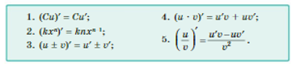
Рис.1.1 Правила диференціювання за підручником Бевз Г.П.
У підручнику Мерзляк А.Г., Бурда М.І. правила диференціювання подаються у вигляді теорем.
У даному параграфі розширюється таблиця похідних (рис.1.2)
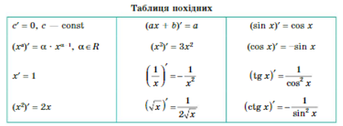
Рис.1.2. Таблиця похідних за підручником Бевз Г.П.
Розкривається похідна складеної функції, але правило, на нашу думку, немає кінцевого висновку: похідна складеної функції дорівнює добутку похідної зовнішньої функції на похідну внутрішньої функції.
Ознаки монотонності. У підручнику Істер О.С., Мерзляк А.Г., Бурда М.І. виокремлено параграфи, присвячені монотонності та екстремумам функції.
Застосування похідної до дослідження функції. Розкриваються правила для визначення проміжків монотонності, критичні точки. Пропонується оформлювати розв’язання завдання у вигляді таблиці (рис.1.3).
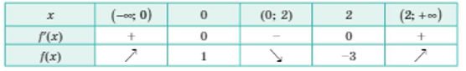
Рис.1.3. Розв’язування завдань за підручником Бевз Г.П.
Наводиться схема дослідження функції (табл. 1.5.)
Таблиця 1.5.
Порівняння етапів дослідження функції
Бевз Г.П. | Істер О.С. | Мерзляк А.Г. | Бурда М.І.
- Знайти область визначення.  - Дослідити функцію на парність, непарність, періодичність.  - Знайти точки перетину графіка функції з осями координат.  - Дослідити функцію на монотонність.  - Знайти точки екстремуму та екстремальні значення.  - Побудувати графік функції. | - Знайти область визначення.  - Дослідити функцію на парність, непарність, періодичність.  - Знайти точки перетину графіка функції з осями координат.  - Знайти похідну функції та її критичні точки  - Знайти проміжки зростання, спадання та екстремум функції.  - Дослідити функцію на кінцях проміжків області визначення, якщо це можливо  - Побудувати графік функції. | - Знайти область визначення.  - Дослідити функцію на парність.  - Знайти нулі функції.  - Знайти проміжки зростання, спадання  - Знайти точки екстремуму та значення функції в цих точках. | - Знайти область визначення.  - Дослідити функцію на парність, непарність, періодичність.  - Дослідити функцію на неперервність. Знайти точки розриву та з’ясувати поведінку функції в околі цих точок.  - Знайти екстремуми функції та інтервали монотонності.  - Знайти точки перетину графіка функції з осями координат.  - Дослідити функцію в межових точках її області визначення.  - Побудувати графік функції.
Похідна як швидкість. Подається фізичний зміст похідної, наводяться фізичні величини (рис.1.4.).
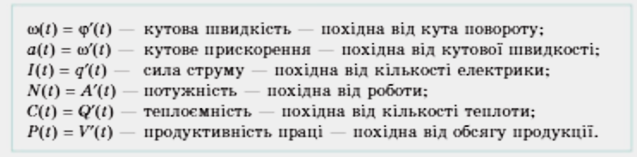
Рис.1.4. Похідна як швидкість за підручником Бевз Г.П.
Найменше і найбільше значення функції. За підручником Істер О.С. є виділеним алгоритм розв’язування прикладних задач (рис.1.5).
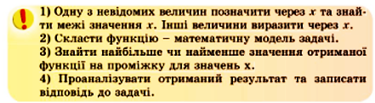
Рис.1.5. Алгоритм за підручником Істер О.С.
Проаналізуємо підручники для профільного вивчення математики: Істер О.С. [7], Бевз Г.П. [3], Мерзляк А.Г. [12]. Зупинимося на тих моментах, що відрізняються із підручниками стандарт.
Правила диференціювання подаються у вигляді теорем із доведенням.
У підручнику Бевз Г.П. окремим параграфом виділяється похідні тригонометричних функцій.
Виводиться похідна степеневої функції у вигляді теореми.
У підручнику Істер О.С. доводиться теорема Ферма (необхідна умова екстремуму) та теорема – достатня умова екстремуму.
У підручник Мерзляк А.Г. доводяться теореми Ферма, Ролля та Лагранжа.
У підручнику Істер О.С., Мерзляк А.Г. вводиться поняття асимптоти графіка функції.
У підручниках вводиться поняття другої похідної, опуклість функції, застосування цієї похідної для дослідження функції.
У підручник Мерзляк А.Г. доводяться теорема – нерівність Єнсена.
Подається алгоритм дослідження функції (на рис.1.6. – за підручником Істера О.С., на рис.1.7. – за Мерзляк А.Г.)
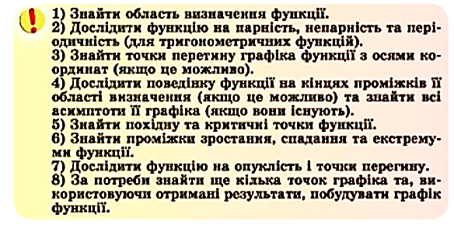
Рис.1.6. Дослідження функції за Істером О.С.
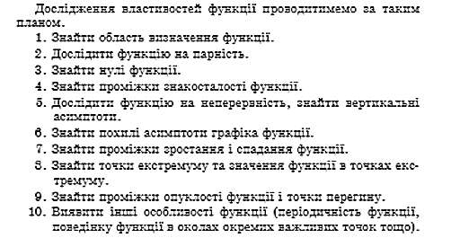
Рис.1.7. Дослідження функції за Мерзляк А.Г.
Проаналізуємо підручники за різноманітністю задач з теми «Похідна та її застосування» із змістових наскрізних ліній.
Підручники стандарт.
Бевз Г.П. [2] Диференціювання функції. Одна задача економічного змісту про витрати виробництва 613.
Найбільше і найменше значення функції. Є одна задача економічного змісту 686.
Похідна як швидкість. Фізичні задачі 690,691, 693-712. Економічна - 692
Істер О.С. [6]. Фізичний і геометричний зміст похідної. Фізичні задачі (швидкість руху) №19.9-19.11.
Найбільше і найменше значення функції. Є фізичні задачі 24.11, 24.12, 24.19, 24.20.
Бурда М.І. [4]. Задачі, що приводять до поняття похідної. Задачі фізичного змісту 403-408, 410, 412.
Похідна функції. Подаються формули для знаходження: сили змінного струму, теплоємності, лінійної густини, швидкості зростання популяції, продуктивність праці. Чотири задачі фізичного змісту 421, 426, 427, 431.
Правила диференціювання. Три фізичні задачі 436, 437, 442.
Застосування похідної до розв’язування прикладних задач. Одна фізична задача 485, одна економічна 486.
Підручники профільного вивчення математики.
Істер О.С. [7] Фізичний і геометричний зміст похідної. Фізичні задачі (швидкість руху) №35.9, 10, 15, 16, 21. Є економічна задача на повторення на відсотки.
Правила диференціювання. Фізичні задачі (швидкість руху) №36.23, 24, 41, 42. Є економічна задача на повторення на витрати.
Похідна складеної функції. Є економічна задача на повторення на відсотки.
Ознаки сталості. Є економічна задача на повторення на роботу.
Екстремум функції. Є лише задачі математичного змісту.
Застосування похідної для дослідження функції. Є економічна задача на повторення на відсотки.
Найбільше і найменше значення функції. Є одна задача на витрати 41.34 та на оптимізацію 41.37. Є економічна задача на повторення на акції.
Асимптоти графіка функції. Є економічна задача на повторення з екологічною проблемою - витрати води.
Друга похідна. Економічного змісту №41.19 та фізичного змісту 41.23, 41.24
Бевз Г.П. [3]. Лише у темі «Найбільше та найменше значення функції» з’являються прикладні задачі. 1698 – фізична, 1704, 1707 – економічні.
Похідна як швидкість. Параграф повністю присвячений прикладним задачам. 1743-1759, 1761-1766 – фізичний зміст, 1760 – економічний.
Мерзляк А.Г. [12]. Задачі, що приводять до поняття похідної.43.7-43.8, 43.12-43.13 фізична, 43.9, 43.11 – економічна, 43.10- хімічного змісту.
Тут подається правила обчислення середніх величин:
- потужність нагрівача, який за проміжок часу t виділив Q теплоти: P=Q/t;
- швидкість хімічної реакції за продуктом реакції, під час якої за час t утворилося М одиниць речовини: v=M/t;
- продуктивність праці робітника, який за проміжок часу t виготовив S продукції: S/t;
- густина речовини: m/V;
- величина сили, що виконала роботу А, перемістивши тіло на відстань х: F=A/х.
Поняття похідної. Дві задачі фізичного змісту 44.24, 44.25
Правила диференціювання. Фізичні задачі (швидкість руху) №45.12, 45.13, 45.18-20 .
Застосування похідної для дослідження функції. Є економічна задача на повторення на відсотки.
Найбільше і найменше значення функції. Є дві задачи на оптимізацію витрат 50.29-50.30.
Друга похідна. Фізичного змісту 51.7-51.9
Як показує аналіз підручників, зміст їх практичної частини не задовольняє потребу формування компетентності здобувачів освіти за чотирма наскрізними лініями, що потребує коректування.

1.3. Моделювання, як засіб реалізації прикладної спрямованості математики

Відповідно до навчальних програм з математики на уроках математики основна увага має приділятися не лише засвоєнню математичних знань, а й «…виробленню вмінь застосовувати їх до розв’язування практичних і прикладних задач, оволодінню математичними методами, моделями, що забезпечить успішне вивчення профільних предметів – хімії, фізики, біології, технологій» [11;16]. При цьому зв’язки математики з профільними предметами посилюються за рахунок розв’язання задач прикладного змісту, ілюстрацій застосування математичних понять, методів і моделей у шкільних курсах хімії, біології, фізики, технологій.
Процес застосування математики до вирішення прикладних задач складається з таких етапів: 1) формалізація (ситуація, описана у задачі,→ формальна математична модель цієї ситуації → чітко сформульована математична задача); 2) розв’язування задачі у межах побудованої моделі; 3) інтерпретація одержаного розв’язку задачі та застосування його до вихідної ситуації (від математичної задачі до досліджуваної ситуації).
Це відбувається завдяки використанню методу математичного моделювання.
Математичне моделювання – це метод наукового дослідження реальних об’єктів, процесів чи явищ, який ґрунтується на застосуванні математичної моделі як засобу дослідження (Швець В.) [19].
Математичне моделювання - це процес установлення відповідності математичного об’єкта (математичної моделі) до реального, та дослідження цієї моделі, що дозволяє отримувати характеристики розглянутого об’єкта [17].
За Катеринюк Г.: «Метод математичного моделювання допомагає глибше усвідомлювати математичні знання, формувати здатність творчо мислити, послідовно міркувати та презентувати свої ідеї, краще розуміти зміст математичних понять, розвивати вміння застосовувати математичні знання до розв’язування прикладних задач, аналізувати результати та формулювати аргументовані узагальнення і висновки» [8, с. 245].
Під час використання методу математичного моделювання створюється математична модель задачі — наближений опис будь-якого класу явищ навколишнього світу за допомогою математичної символіки (рівнянь, нерівностей, їх систем, функцій, їх похідних тощо) [27].
Існує багато різних класифікацій моделей в залежності від обраного критерію, зокрема: за способом виникнення; за характером інформації; за фактором часу; за фактором невизначеності; за характером відображення властивостей оригіналу; за повнотою.
У математиці ми використовуємо таку класифікацію [19; 20; 27]:
- За природою об’єкту дослідження: фізичні, хімічні, математичні, економічні, військово-політичні, історичні та ін.
- За ступенем наочності: матеріальні (ті, які складаються із матеріальних об’єктів і діють за законами природи; їх можна поділити на статичні і динамічні), ідеальні (їх поділяють на образні (іконічні), знакові (знако-символьні) та мисленні [24]. До образних моделей можна віднести схеми, графіки, рисунки, креслення, за допомогою яких передають структуру чи інші особливості змодельованих предметів та явищ. Знакові моделі – це опис структури або деяких особливостей об’єктів за допомогою певних символів чи знаків. Мисленні моделі – це уявлення про деяке явище, процес чи предмет, яке відображає теоретичну схему змодельованого об’єкта).
- У залежності від математичного опису об’єкта та від його характеру: аналогові (неперервні; описується рівняннями із неперервних величин), цифрові (дискретні; описується рівняннями із дискретних величин) та аналогово-цифрові (комбіновані; може бути описана рівняннями, до яких входять неперервні й дискретні величини).
- Математичні моделі бувають лінійні та нелінійні та залежно від математичної проблеми можуть бути таких типів: рівняння (алгебраїчні, тригонометричні та ін.); апроксимаційні задачі (інтерполяції, екстраполяції, числового інтегрування та диференціювання); задачі оптимізації; стохастичні задачі.
Залежно від якості опису, його деталізації розрізняють такі основні рівні моделювання:
1) структурне моделювання: використання спеціалізованих мов моделювання (теорія множин, алгоритми, графи та графіки, формальні граматики, масове обслуговування, статистичне моделювання тощо);
2) логічне моделювання функціональних систем з використанням алгебри логіки, моделі яких зображують у вигляді логічних рівнянь;
3) кількісне моделювання: системи нелінійних алгебраїчних або тригонометричних чи диференціальних рівнянь, які досліджують, застосовуючи методи функціонального аналізу, теорії диференціальних рівнянь, математичної статистики.
Виділяють різні види математичного моделювання [14; 17]:
- Аналітичне (подання основних законів як аналітичне співвідношення).
- Імітаційне (відтворення алгоритму дії системи в часі).
- Комбіноване (аналітично-імітаційне).
- Інформаційне (за допомогою мов кодування).
- Структурне (ототожнюється оригінал і модель, спираючись на закони подібності їх структур).
- Ситуаційне (створення життєвих ситуацій).
- Реальне та уявне моделювання (останнє може бути виконане у вигляді наочного, символічного й математичного).
- Символічне (логічний об’єкт, який замінює реальний, основні відношення пояснюються за допомогою загальноприйнятої системи знаків чи символів).
- Аналогове (повна (для простих об’єктів), часткова (для складніших об’єктів).
- Знакове (за допомогою теорії множин, після введення умовних позначень).
- Дискретне моделювання (дискретні об’єкти), неперервне (неперервні процеси), дискретно-неперервне (задіяні дискретні та неперервні процеси).
Найповніше етапи математичного моделювання описані у роботах Самарського О., Михайлова А. [20, с. 7–8] та Панченко Л. Л. [19]. Аналогічні етапи, адаптовані до економіко-математичних моделей як засобу навчального пізнання майбутніх економістів, можна знайти в роботах Нічуговської Л. [14], інженерів — у роботах Крилової Т. [9], учнів загальноосвітньої школи — у Тарасенкової Н. [24; 25], Філімонової М. [27].
Це такі етапи:
  - Попередній аналіз об’єкту дослідження. Всебічне і детальне вивчення процесу, що розглядається в задачі, визначення головних параметрів, суттєвих і несуттєвих зв’язків і залежностей між головними характеристиками процесу, законів, яким він підлягає.
2. Побудова математичної моделі. Вибір (побудова) «еквівалента» об’єкта (явища, системи), що відображає в математичній формі найважливіші його властивості - закони, яким він підлягає, зв’язки, притаманні його складовим частинам тощо, і є математичною моделлю.
3. Реалізація математичної моделі математичними методами. Математична модель (чи її фрагменти) досліджуються теоретичними методами, що дозволяє отримати важливі попередні знання про об’єкт. Далі відбуваються уточнення, доопрацювання моделі, встановлюються межі її використання, суто математичними прийомами виявляються загальні властивості моделі та її розв’язків.
4. Вибір (чи розробка) алгоритму для реалізації моделі на комп’ютері. Модель представляється у формі, зручній для застосування чисельних методів, визначається послідовність обчислювальних та логічних операцій, які слід провести, щоб знайти шукані величини із заданою точністю.
5. Створення чи вибір програм, що “перекладають” модель та алгоритм на доступну комп’ютерну мову.
6. Проведення обчислювального експерименту. На основі математичної моделі шляхом безпосереднього чисельного розв’язування кількісно визначається поведінка досліджуваного об’єкта в тих чи інших умовах. Співставляються результати розрахунків з наявними даними спостережень, експериментів, що дозволяє оцінити ефективність вихідної математичної моделі і у випадку необхідності модифікувати її з тим, щоб домогтися більшої її адекватності розглядуваному образу.
7. Аналіз одержаних результатів та перенесення їх на об’єкт, що досліджується. На цьому етапі розглядається питання про повноту результатів моделювання з метою їх практичного застосування та подальшого вдосконалення моделі, тобто її перевірки на адекватність за тими ознаками, які були відібрані як значущі.
Якщо розглядати математичне моделювання як метод наукового дослідження, то доцільно дотримуватися даної послідовності етапів. Якщо розглядати математичне моделювання як метод навчального пізнання, то ці етапи можна комбінувати в залежності від цілей моделювання та складності системи, що моделюється. Але в задачах навчального змісту обов’язковими є етапи 1, 2, 3 та 7. Математичне моделювання як метод навчального пізнання доцільно використовувати відповідно до зазначених етапів (за спрощеною схемою) у процесі вивчення математики. При цьому особливу увагу слід приділити формуванню вмінь виконувати перший та другий етапи і це досить просто робити під час проведення більшості практичних занять, тому що це дає можливість узагальнити знання з теми, що вивчається, показати її практичну значимість і не вимагає додаткового навчального часу.
Будемо розглядати можливості реалізації наскрізних ліній під час вивчення теми «Похідна та її застосування» за допомогою використання математичного моделювання під час розв’язування прикладних задач [1], а також виконання різних проєктів [37].
1.4. Психолого-педагогічні особливості навчання старшокласників
Сучасні діти – це покоління «альфа», які мають певні психологічні особливості. Перший фактор, який відрізняє їх від інших дітей – це неможливість їх існування без гаджетів, Інтернету; ведення власного блогу про події їх життя; відео, які вони масово розміщують у ТікТок, як правило, немає ніякого сюжету чи смислового наповнення.
Для цих дітей характерне: швидке сприйняття інформації; великий обсяг інформації, що опрацьовується щодня; всебічний розвиток, широкий кругозір; невміння зосереджуватися на одному; залежність від технологій (вони не мають чим себе зайняти, якщо відібрати в них гаджети чи відключити Інтернет); знання їх поверхневі (тому вони легко змінюють вид діяльності, друзів, вподобання); швидко втрачають здобуті вміння (вони не переходять в навички); важко запам’ятовують великий обсяг інформації; емоційно бідні (відсутність живого спілкування, чому ще й сприяли навколишні обставини, не дають змоги дітям навчитися виражати власні та розуміти чужі емоції, міміку, жести); мають кліпове мислення (спосіб мислення, при якому людина сприймає інформацію фрагментами коротких роликів і яскравих зображень, не в змозі зосередитися і постійно перескакує від одного до іншого), а отже, не можуть сприймати нову інформацію протягом тривалого часу, заглибитися в досліджуване питання, можуть навмання вгадати рішення, але не можуть довести його правильність, як того вимагає математика, свідомість підлітка не дає йому можливості сприймати цілісну картину світу, дитина не бачить логічних зв'язків між тим, що вона навчилася раніше, і в цей момент; її мозок захищений від перевантаження, хоча така дитина, схильна до багатозадачності.
Ці особливості вносять корективи в систему освіти. Особливу увагу доречно приділяти розвитку таких навичок: цифрові (слід широко використовувати інтернет-залежність таких дітей, задаючи їм виконання проєктів); комунікативні (формувати під час виконання групових, командних завдань); обробка інформації (творчі завдання, спрямовані на пошук різноманітної інформації); незалежність; навчання повинно бути індивідуалізованим з урахуванням компетенцій; заохочування підприємницьких здібностей.
Враховуючи особливості цього покоління науковцями була запропонована нова піраміда потреб Маслоу – цифровізація (рис.1.8)
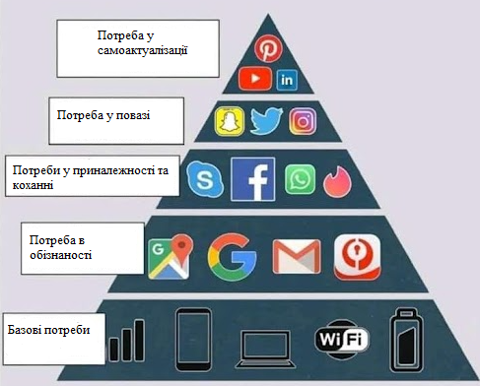
Рис.1.8. Цифрові потреби
Вчителю необхідно вміло використовувати особливості нового покоління, а саме, їх цифрову залежність. Ми пропонуємо учням задовольняти їх базові потреби - використовувати мобільні пристрої у разі виконання тестових завдань, потреби у обізнаності – пошук інформації, користування електронним листуванням, зокрема, під час виконання проєктів, а завдання записати відеоролик-звіт чи пояснення виконання певного завдання чи досліду, розробка інтерактивного плакату тощо забезпечує найвищий рівень їх потреб – у самоактуалізації.
Вік старшокласників – 15-18 років – найважливіший вік у психосоціальному розвитку школярів. За цей час перебудовуються всі основні анатомо-психофізіологічні особливості попереднього розвитку організму, формуються основи свідомої поведінки, визначається спрямованість моральних уявлень. Учні стають дорослими і очікують, що їхня думка буде врахована. Це можна успішно використовувати, якщо ставити питання у класі, просити створити власні асоційовані елементи для концепції чи теореми, надавати поняттям життєві приклади, щоб легше запам’ятовувати матеріал тощо.
Кожна дисципліна має свої психологічні пріоритети. Так, зміст «Алгебри і початків аналізу» характеризуються своїми особливостями, які обумовлюють їх місце в структурі навчального процесу і в психологічному забезпеченні засвоєння математичних знань. Вони включають: високу узагальненість і символізацію; тісний взаємозв’язок між усіма елементами знань; велике різноманіття понять, термінів, тверджень; переважання дедуктивних міркувань, логічної аргументації, постійне включення аналітичних і синтетичних функцій мислення; методи вправ є домінуючими, і їх важливою роллю є не тільки формування відповідних умінь і навичок, а й засвоєння теоретичних знань; широке прикладне застосування.
Рівень вивчення «Алгебри та початків аналізу» залежить від вміння оперувати математичними об'єктами у переважно символічній формі, її змістом є застосування та перетворення системи символічних засобів. Тому всі основні труднощі і проблеми, які виникають при вивченні алгебри, пов'язані з розшифровкою інформації, представленої символами і символічними засобами, зіставленням зображень з реальністю, виявленням закономірностей в моделях, використанням моделей, символів і символічних засобів для виконання операцій. Тому вчителям математики важливо формувати вміння у здобувачів освіти переходити від невербальних знакових записів математичних об’єктів (понять, теорем, операцій, доказів тощо) до словесних (адекватних) описів. Знаково-символічні засоби в усіх своїх проявах виступають матеріальним середовищем спілкування. Тарасенкова Н. А. [24; 25] виявила, що семіотичні кола в структурах особистості студентів включають репрезентацію певних видів знакової та символічної діяльності: заміщення, кодування та декодування, патернування, моделювання. Кожен із цих видів діяльності виконує певну функцію в навчанні, маючи певний зміст для її структурних і функціональних компонентів.
Тому в поєднанні з новим мисленням підростаючого покоління перед вчителями постають нові завдання. Необхідно активно використовувати інноваційні засоби та методи, сегментувати матеріал, подавати спочатку стислу інформацію, а потім доповнювати її нотаціями чи описами; використовувати різні форми роботи (розв’язувати прикладні задачі, застосовувати тести, цікаву інформацію у вигляді квестів, проєктів тощо). Візуалізації, які відображають мислення в стислій і цілеспрямованій формі, дозволять учням краще сприймати навчальний матеріал, тому необхідно широко використовувати різні цифрові платформи, зокрема LearningАpps, ThingLink, Genialy.ly тощо.

РОЗДІЛ 2. РЕАЛІЗАЦІЯ НАСКРІЗНИХ ЛІНІЙ

2.1. Реалізація наскрізної лінії «Екологічна безпека та сталий розвиток»
Для того, щоб вчитель математики мав змогу реалізувати дану наскрізну лінію, він повинен чітко розуміти ці поняття та знати головні завдання. Наведемо деякі означення понять «екологія», «сталий розвиток».
Екологія — це наука, яка досліджує взаємозв’язки рослин, тварин, грибів, мікроорганізмів та вірусів між собою та навколишнім середовищем [39].
Більш повніше означення дає Вороненко Т. [5]: екологія – це наука про середовище нашого існування: його живі і неживі компоненти (тваринний світ, літосферу, гідросферу, атмосферу) і взаємозв’язки й взаємодію між ними.
Завдання екології [5]:
- вивчення основних принципів кругообігу органічних і неорганічних речовин, енергії у природних і системах, які створені людиною;
- спостереження за змінами в екосистемах, біосфері та передбачування можливих наслідків;
- утворення бази даних та розробка рекомендацій щодо екологічно безпечного планування господарської і соціальної діяльності людини;
- застосування знань в охороні навколишнього середовища та раціонального використання природних ресурсів.
Відповідно до статті 50 Закону України «Про охорону навколишнього природного середовища» (що був прийнятий 26.06.1991 р та уточнений 01.01.2021 році), екологічна безпека - це такий стан навколишнього природного середовища, при якому забезпечується попередження погіршення екологічної обстановки та виникнення небезпеки для здоров'я людей [42].
Левків С. П. [10] наголошує на тому, що «кожен громадянин має володіти певною базою екологічних знань, що дасть змогу розуміти й оптимально розв’язувати екологічні проблеми на основі наукових знань про процеси розвитку біосфери, загальнолюдських досвіду й цінностей». Тому екологічна освіта як елемент загальної середньої освіти має бути спрямована на формування в учнів наукових основ про взаємодію природи й суспільства, розуміння тісного взаємозв’язку всіх природними і соціальними процесами, та необхідності захисту довкілля, його покращення, раціонального природокористування. Отже процес навчання математики має бути спрямований на формування в учнів екологічної компетентності в контексті стратегії сталого розвитку.
Що стосується сталого розвитку, то у проєкті «Стратегії сталого розвитку України до 2030 року» зазначено, що сталий розвиток - це такий розвиток усіх країн світу, який задовольняє потреби нинішнього покоління без шкоди для можливості майбутнім поколінням задовольняти їхні потреби [22; 23].
Для вирішення даного завдання необхідно досягти балансу між трьома складниками: екологічним, соціальним, економічним.
Усі закони екології, як показав Б.Коммонер [5], зводяться до чотирьох:
      - Усе пов’язано з усім (існує загальний зв’язок природних та суспільних явищ і процесів);
      - Усе має кудись подітися (основна вимога раціонального природокористування);
      - Природа знає краще (неможна втручатися в природні процеси, не розуміючи їх, не знаючи, що шкідливо для природи та людства);
      - Ніщо не дається задарма (порушення закону внутрішньої динамічної рівноваги в біосистемі й законів її розвитку призводить до зміни як у ній самій, так і в її оточенні).
У ході реалізації даної наскрізної лінії є такими очікувані результати навчально-пізнавальної діяльності учнів, які доцільно виразити через наступні компоненти предметної компетентності:
• знаннєвий (екологічні знання поєднано з математичними);
• діяльнісний (аналізувати й визначати проблеми щодо довкілля; оцінювати значення математики для екологічної безпеки та сталого розвитку);
• ціннісний (ставлення до навколишнього середовища, відповідальність за екологічний стан у місцевості проживання, в Україні та світі; готовність до вирішення проблем, пов’язаних зі станом довкілля).
Розглянемо деякі задачі екологічного змісту [21].
Задача 2.1. З танкера, який потрапив у аварію, виливається у море нафта, утворюючи на поверхні моря круглу пляму, площа якої збільшується з постійною швидкістю 6 км²/год. З якою швидкістю збільшується радіус нафтової плями у той момент, коли площа плями дорівнює 9 км²?
Розв'язання. Швидкість – це похідна від переміщення. У нашому випадку переміщенням є площа даної плями. Складемо математичну модель. Маємо коло, площею 9 км². Площа кола обчислюється за формулою S=пR², швидкість розповсюдження плями: v=S′(R). Отже, маємо:
V=(пR²) ′=2пR
V(9)=2п*9=18П=56,52 км/год
Отже, швидкість є досить високою.
Тут доцільно задати учням вивчити питання з точки зору екології – скільки живих організмів проживають на території такою площею, які способи існують виправлення такої ситуації тощо.
Задача 2.2. На рисунку 2.1 зображений графік залежності висоти h ялинки від її віку t (у роках). Зображена на малюнку функція h = f (x) є зростаючою у точці t₀, оскільки існує інтервал (t₀−δ; t₀+δ), δ > 0 , який міститься у проміжку (a, b), і такий, що f (t)<f (t₀) для будь-якого t з інтервалу (t₀−δ;t₀) і f(t)>f (t₀) для будь-якого t з інтервалу (t₀; t₀ +δ).
З’ясувати як швидко зростає ялинка?
Складемо математичну модель. З графіка можна припустити, що функція є степеневою із дробовим показником степеня: $h=\sqrt{at}$, де а – деяке число.
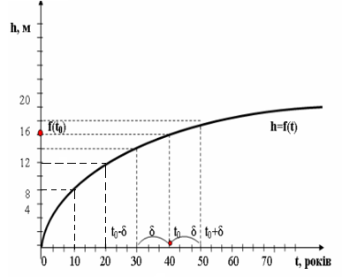
Рис.2.1. Ілюстрація до задачі 2.2.
Спираючись на рисунок створимо таблицю залежності h(t).
t | 0 | 10 | 30 | 40 | 50
h | 0 | 8 | 14 | 16 | 18
Cаму функцію зручно підібрати, скориставшись програмою Desmos [44], ми знаємо, що функція задається як корінь квадратний, залишається підібрати коефіцієнт. Скориставшись цією програмою ми знаходимо, що дана функція є: $h=\sqrt{6,47t}$
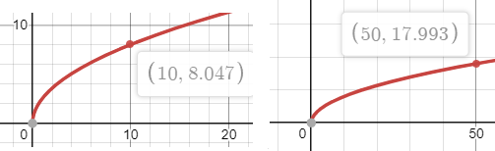
Рис. 2.2 Ілюстрація до задачі 2.2. у програмі Desmos
Тепер шукаємо швидкість зростання ялинки.
$$h^{'}={\left(\sqrt{6,47t}\right)}^{'}=\frac{6,47}{2\sqrt{6,47t}}=\frac{3,235}{\sqrt{6,47t}}≈\frac{1,272}{\sqrt{t}}$$
Бачимо, що з часом ялинка зростає повільніше, так, наприклад, за перші 4 роки вона зростає зі швидкістю v=1,272/2=0,636 м/рік, через 49 років v=1,272/7=0,165 м/рік.
Виникає питання: чи доцільно зрубувати ялинки на свято Нового року, чи доцільніше та екологічніше буде створити ялинку власноруч?
Наведемо приклад задачі природничого змісту, математична модель якої задана в умові. Таку задачу необхідно розв´язувати на етапі актуалізації знань, як проблемну задачу, або при засвоєнні нових знань під час вивчення достатньої умови існування екстремуму в точці.
Задача 2.3. У живильне середовище вносять популяцію, яка налічує 1000 бактерій. Чисельність цієї популяції зростає за законом $p\left(t\right)=1000+\frac{1000t}{100+t^{2}}$, де t вимірюється в годинах. Знайдіть максимальний розмір цієї популяції.
Розв'язання. Складемо математичну модель. Необхідно знайти максимальне число членів популяції, тобто мова йде про екстремум функції. Знаходимо похідну функції
$$p^{'}\left(t\right)=\frac{1000(100-t^{2})}{{(100+t^{2})}^{2}}$$
Прирівнюємо похідну до нуля: $p^{'}\left(t\right)=0$ і визначаємо, що стаціонарними точками є $t_{0}=±10$. За змістом задачі число $t_{0}=-10$не є коренем (роки не можуть бути від’ємними). При переході через t₀=10 знак похідної змінюється з «+» на «-». Достатньою умовою існування екстремуму у точці є зміна знаку похідної, тому точка t₀=10 є точкою максимуму функції p(t). Обчислюємо максимальний розмір цієї популяції р(10)= 1050 бактерій.
Задача 2.4. Дріжджі ростуть у цукровому розчині так, що їх маса збільшується на 3% за кожну годину. Знайдіть наближене значення маси дріжджів через 10 хвилин, якщо її початкове значення дорівнює 1 г.
Розв'язання. Складемо математичну модель. Функція, яка задає це зростання: $m\left(t\right)=(1+0,003)^{t}=1,03^{t}$. Формула для обчислення наближенного значення функції: $f\left(x\right)≈f\left(x_{0}\right)+f'(x_{0})∆x$ .
Тоді $∆x=0,03$, х₀=1, $f\left(x_{0}\right)=1$, $f^{'}\left(x_{0}\right)=\frac{1}{6}x^{{-5}/6}$, $f^{'}\left(x_{0}\right)=\frac{1}{6}$.
Отже, $m\left(t\right)=(1+0,003)^{1/6}≈1+\frac{1}{6}*0,03≈1,005 г$.
В умовах відсутності можливості придбати дріжджі можна підрахувати скільки потрібно часу, щоб маса дріжджів збільшилася у два рази, три рази і т.д., тобто є можливість оцінити, наприклад, з яким періодом часу буде можливість замішувати тісто на хліб.
Наведемо приклади для самостійного розв’язування.
Задача 2.5. Популяція бактерій зростає від початкового розміру 1000 особин до розміру p(t) за законом:
$$p\left(t\right)=\frac{1000e^{t}}{1+0,1(e^{t}-1)}$$
час t виражається у днях. Знайдіть швидкість зростання. Коли ця швидкість максимальна? Знайдіть рівноважну популяцію.
Задача 2.6. Під час виверження вулкану Везувій каміння гірської породи викидаються перпендикулярно вгору з початковою швидкістю 120м/с. На якій безпечній висоті можуть літати гелікоптери для виконання екскурсій з краєвидами вулкана Везувія? (висота вулкана становить 1281 м) [45].
Задача 2.7. Швидкість росту пустель світу через нераціональне природокористування сягає 20 га/хв, а площа сільськогосподарських земель, включаючи пасовища та пашню, приблизно дорівнює 45 млн км². Через який час кількість сільськогосподарських земель зменшиться удвічі? Як швидко кількість пустель може знищити угіддя?
Отже, для формування компетентностей зі змістової лінії «Екологічна безпека та сталий розвиток» доцільно використовувати задачі з фабулами про: зміни клімату; різні природні катаклізми й техногенні аварії (наслідки порушення правил безпеки і технологій (повітря, ґрунти, водні ресурси)); діяльність людини – викиди та відходи - забруднення навколишнього середовища; застарілі технології – їх шкідливість; використання небезпечних матеріалів; економне використання енергоресурсів; екологічність продукції споживання [11].

2.2. Реалізація наскрізної лінії «Громадянська відповідальність»
У 2012 році Академією педагогічних наук була затверджена Концепція громадянського виховання дітей і молоді, у якій зазначено, що громадянська освіта - це навчання людей тому, як потрібно жити у сучасній державі, дотримуючись її правил, але в водночас, не дозволяючи державі порушувати ваші права як громадянина [38].
Громадянська відповідальність – це найзагальніша властивість особистості, у яку інтегровані утворення свідомості та самосвідомості, а також взаємно поєднані такі компоненти, як когнітивний, емоційно-мотиваційний, поведінково-вольовий, морально-духовний.
Громадянська відповідальність — це свідоме ставлення особистості як члена суспільства до його вимог, уміння відповідати за власне життя, дії, вчинки [38].
Ознаки громадянської відповідальної особистості: активна життєва позиція; чітке усвідомлення свого громадянського обов’язку; самостійність, незалежність та наполегливість; самокритичність, самоаналіз, самоконтроль, самоорганізація; відповідальність, чесність тощо.
Задачі, пов’язані із цією змістовою лінією тісно переплітаються із екологією та фінансової грамотністю особистості.
Задача 2.8. Перед комунальниками поставлене завдання засіяти газон прямокутної форми, а будівельній бригаді - по його периметру вистелити доріжки з тротуарної плитки. Площа газону повинна займати 218 м². Вздовж довжини газону мають бути доріжки шириною 2м, а вздовж ширини газону – по 3 м. Якими повинні бути розміри газону, щоб на побудову доріжок пішло найменше тротуарної плитки (площа доріжок була найменшою)? [41]
Розв'язання. Складемо математичну модель. Оскільки необхідно знайти найменше значення функції, то потрібно скласти функціональну залежність площі доріжок від їх розмірів. Доріжки мають прямокутну форму. Нехай довжина газону буде х, тоді ширина - 216/x.
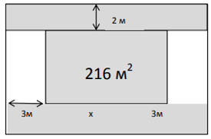
Рис.2.3. Ілюстрація до задачі 2.8.
Знайдемо загальну площу доріжок, як суму окремих її частин. Прорахуємо спочатку площу доріжок за довжиною газону. За умовою їх ширина 2 м, а довжина (х + 3 + 3), тоді площа однієї такої доріжки: 2 (х + 6), а двох: 4(х + 6). Визначимо площі доріжок за шириною. Ширина газону 216/x, ширина доріжки 3 м, то шукана площа 2*3*216/x=1296/х.
Площа доріжок, що є функцією S(x)=4(х+6)+1296/х.
            - Похідна: $S^{'}\left(x\right)=4-\frac{1296}{x^{2}}$.
            - Критичні точки: S’(x) = 0, тобто х = $±$18. -18 не належить області визначення, тому ми маємо одну критичну точку х = 18.
            - Оскільки переходячи через точку х = 18 похідна змінює знак з мінуса на плюс, то х=18 – точка мінімуму і саме в ній функція набуває найменшого значення.
            - На побудову доріжок буде використано найменше тротуарної плитки, якщо довжина газону буде 18 м, а ширина 216/18=12 м.
Задача 2.9. Перед фермерами постала проблема наявності води для поливу врожаю. Було вирішено побудувати зрошувальний канал максимальної площі. Архітектори визначили, що форма зрошувального каналу має бути у вигляді рівнобічної трапеції, бічні сторони якої дорівнюють меншій основі. При якому куті нахилу бічних сторін переріз каналу матиме максимальну площу?
Розв'язання. Складемо математичну модель. Оскільки необхідно знайти максимальне значення функції, то потрібно скласти функціональну залежність площі від кута нахилу. Розглянемо рисунок 2.4.
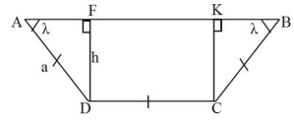
Рис.2.4. Ілюстрація до задачі 2.9.
Площа трапеції $S=\frac{DC+AB}{2}*h$. Нехай бічна сторона трапеції та її менша основа будуть рівні а. Розглянемо трикутник ADF, маємо DF=asinλ, AF=acosλ, AB=a+2acosλ. Тоді площа:
$S=\frac{a+a+2acosλ}{2}*asinλ=asinλ(a+acosλ)$.
Знаходимо похідну. Шукаємо точку максимуму.
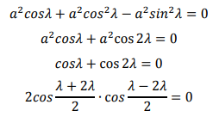
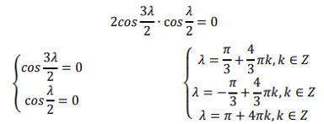
Оскільки λ – гострий кут, то λ=π/3.
Отже, при куті нахилу бічних сторін 60⁰ переріз каналу матиме максимальну площу.
Задача 2.10. Для трьох землеробних рівнопотужних господарств потрібно побудувати спільне зерносховище. Де вибрати місце для будівництва, щоб витрати господарств на перевезення зерна були мінімальними, якщо відомо, що вони дорівнюють квадрату відстані, на яку здійснюються перевезення, і виконуються однаковими транспортними засобами?
Задача 2.11. У дитячому закладі відпочинку є бібліотека із круглими столами. Визначити, на якій висоті над центром стола (точка А рис. 2.5) потрібно повісити світильник, щоб освітленість книг усіх дітей, що сідатимуть за стіл, була найбільшою, якщо відомо, що освітленість предмета (в точці В) пропорційна косинусу кута φ і обернено пропорційна квадрату відстані від предмета до джерела світла А.
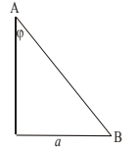
Рис.2.5. Ілюстрація до задачі 2.11.
Задача 2.12. Поперечний переріз відкритого каналу, що підводить воду до турбіни, має форму рівнобічної трапеції (нижня основа менша верхньої). При якому куті нахилу боків «мокрий периметр» перерізу (довжина ламаної ABCD рис.2.6) буде найменшим, якщо площа перерізу ABCD води в каналі дорівнює S, а рівень води дорівнює h?
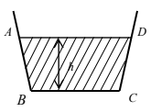
Рис.2.6. Ілюстрація до задачі 2.12.
Для формування компетентностей доцільно використовувати задачі з фабулами про: права й обов’язки; роль законів у житті суспільства; демократичні та національні цінності; роль ЗМІ в суспільному житті; участь громадян у житті громади й суспільства; необхідність суспільно значимих дій і вчинків; співпраця та спілкування з іншими людьми; повага до державних символів, історії, культури; економічні чинники розвитку суспільства; необхідність засвоєння знань, зокрема історичних і політико-правових. Але найкраще цю змістову лінію формувати через виконання проєктів, де у здобувачів освіти формується відповідальність та самоорганізація, вміння працювати у команді (див.п.2.5)

2.3. Реалізація наскрізної лінії «Здоров’я і безпека»
Відомості, що стосуються здоров’я й безпеки, можна використати з метою забезпечення мотивації до навчання математики, вироблення окремих практичних умінь.
Задача 2.13. У Шанхаї виникла епідемія Covid-19, яка розповсюджується так, що відсоток p тих, що захворіли залежить від часу t (в добах) наступним чином, р=0,005(12t² − t³), де 3 ≤ t ≤12. Якщо групу людей, які були у контакті ізолювати, то є ймовірність припинення поширення захворювання. 1) Скільки відсотків мешканців захворіє до кінця третьої доби? 2) Скільки діб відсоток тих, що захворіли, буде збільшуватись? 3) Починаючи з якої доби епідемія може почати спадати?
Розв'язання. Складемо математичну модель. Нею буде задана функція р=0,005(12t² − t³).
- Скільки відсотків мешканців захворіє до кінця третьої доби: р(3)=0,005(12*9 − 27)=4,05%.
- Скільки діб відсоток тих, що захворіли, буде збільшуватись. Питання пов’язане із знаходженням проміжку зростання та спадання функції.
р'=(0,005(12t² − t³))' = 0,015t(8-t). Оскільки час більший ніж нуль, то маємо одне значення t=8. За достатньої ознакою монотонності функції, функція зростає ліворуч від числа 8 і спадає – праворуч. Це й буде переломне значення, коли епідемія піде на спад – на 9 добу.
- Відсоток людей, які можуть захворіти на 12 добу становить:
р(3)=0,005(12*144 − 1728)=0%.

Такі задачі можна оформлювати у вигляді вправ на платформі LearningАpps та використовувати їх під час онлайн занять або як самостійну роботу учнів (рис.2.7). У цій вправі учні самостійно розв’язують задачу і вносять лише правильну відповідь [34].
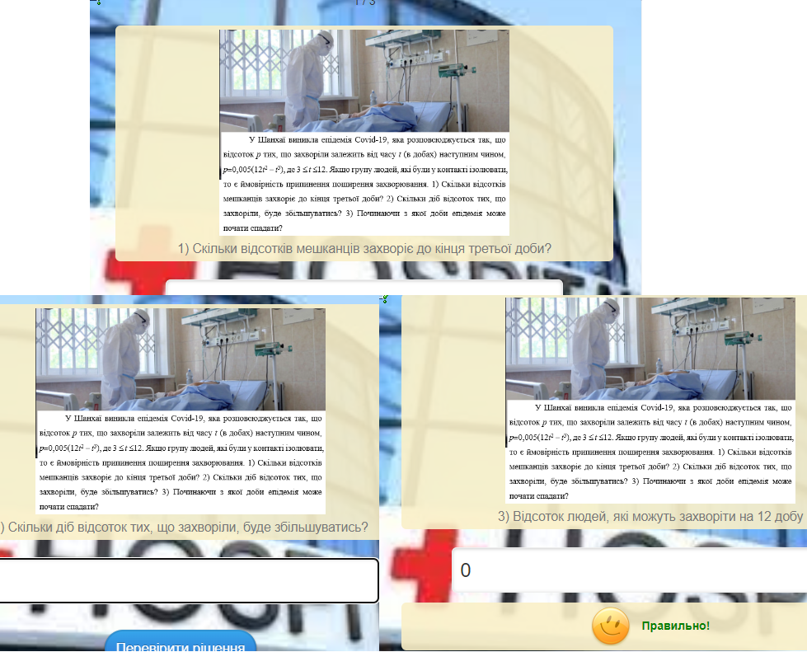
Рис.2.7. Задачі на платформі LearningАpps

Задача 2.14. Розчинення лікарської речовини з пігулки описується рівнянням $m=m_{0}e^{-kx}$, де m₀ – початкова маса на момент часу t=0; m – нерозчинена маса на момент часу t; k – стала розчинення при заданих зовнішніх умовах. Визначте швидкість розчинення.
Розв'язання. Складемо математичну модель. Нею буде задана функція. Масу лікарської речовини, що розчинилась на момент часу t, запишемо у вигляді
$$M=m-m_{0}=m_{0}(1-e^{-kt})$$
Знайдемо швидкість розчинення:
$$M^{'}=m_{0}\left({-e}^{-kt}\right)\left(-k\right)=km_{0}e^{-kt}=km$$
Як бачимо швидкість розчинення пігулки залежить від її характеристики k.
Задача 2.15. Хворому робиться ін’єкція ліків. Концентрація цих ліків у крові в момент t хв описується залежністю y=e^{-t}-e^{-2t}. Яке максимальне значення концентрації цих ліків у крові хворого і коли воно досягається?
Розв'язання. Складемо математичну модель. Нею буде задана функція. Необхідно знайти максимальне значення функції. Знайдемо похідну і прирівняємо її до нуля.
y'=(e^{-t}-e^{-2t} )'=-e^{-t}+2e^{-2t}, e^{-t}(-1+2e^{-t})=0, 2e^{-t}=1, e^{-t}=0,5,
-t=ln0,5, t=-ln0,5≈0,69 хв.
у(0,69)≈0,5-0,25=0,25ум.од.
Задача 2.16. При вливанні глюкози її кількість у крові хворого (виражена у відповідних одиницях) після t годин складає C(t)=10−8e^{-t}. Побудуйте графік C(t) як функції часу при t ≥ 0 . Знайдіть lim C(t) t→∞ – рівноважну кількість глюкози в крові.
Розв'язання. Складемо математичну модель. Нею буде задана функція. Областю визначення даної функції є всі невід’ємні числа (t ≥ 0), C(0) = 2. Знайдемо множину значень даної функції, для цього відшукаємо рівноважну кількість глюкози в крові хворого:
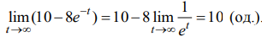
Отже, E(C) = [2;10).
Знайдемо похідну на даному пів відрізку.
$C^{'}=8e^{-t}>0$.
Отже, функція є зростаючою на всій області визначення. Побудуємо графік функції (рис.2.8).
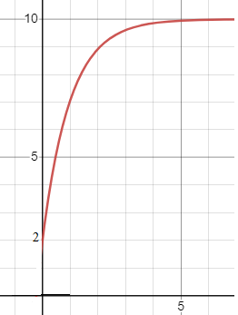
Рис.2.8. Ілюстрація до задачі 2.16
Задачі для самостійного розв’язування.
Задача 2.17. Ємність легенів людини виражається функцією її віку g(x)=110(ln x − 2)/х , де x∈[10; 100] – вік людини у роках, g(x) – ємність легенів у літрах. Визначте, в якому віці ємність легенів людини максимальна і чому вона дорівнює. Побудуйте графік функції g(x) в прямокутній системі координат, вибравши такі одиниці вимірювань: 1 см для 10 років життя на осі абсцис, 1 см на 1 л на осі ординат. Встановіть графічно інтервал часу, протягом якого ємність легенів людини продовжує бути більшою або дорівнює тій, яка є в 45 років.
Задача 2.18. На рис.2.9 представлена зміна швидкості руху крові вздовж судинного русла. На якій ділянці швидкість руху крові найменша і чому вона дорівнює?
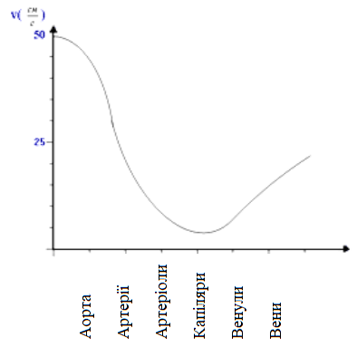
Рис.2.9. Умова задачі 2.18
Задача 2.19. Реакція організму на введені ліки може виражатися у підвищенні кров’яного тиску, запаморочення, зменшенні температури тіла, тахікардії чи брадикардії чи інших фізіологічних показників. Припустимо, що через x позначено дозу призначених ліків, а ступінь реакції y визначається функцією y = f(x)=x²(a − x) , де a – деяка додатна стала. При якому значенні x реакція максимальна?
Задача 2.20. Реакції організму на два види ліків як функції часу t (час виражено в годинах) складають r₁=te^{-t}, r₂=t²e^{-t}. У якого виду ліків максимальна реакція вища? Ліки якого виду діють повільніше?
Задача 2.21. Кількість хворих p(t) під час епідемії Covid-19 змінювалась з часом t (вимірюється тижнями) від початку вакцинації населення за законом p(t)=200t/(t²+100). Визначте час максимуму захворювання, інтервали його зростання і спадання та побудуйте графік заданої функції.
Задача 2.22. З допомогою графіків зобразіть процеси зменшення маси (чи концентрації) лікарського препарату в організмі за рахунок виведення його природним шляхом, якщо його кількість у крові хворого (виражена у відповідних одиницях) після t годин складає: a) C(t) = 100/(1+t²) ; б) C(t)=100+100e^{-t}.
Задача 2.23. При додаванні в бактеріальне середовище антибактеріальний агент викликає зменшення популяції бактерій. Знайдіть закон зміни чисельності популяції в момент часу t , якщо відомо, що через t хвилин після добавлення агенту популяція нараховує p(t) = p₀*2^{−0,3t} бактерій.
Для формування компетентностей стосовно здоров’я й безпеки доцільними є задачі з фабулами про: режим харчування, якість харчових продуктів, уміння складати харчовий раціон з урахуванням можливостей, потреб і корисності; використання медичних препаратів; безпечне використання різних технічних засобів; шкідливі звички; застереження щодо надмірного використання ІКТ тощо.

2.4. Реалізація наскрізної лінії «Підприємливість та фінансова грамотність»
Економічний зміст похідної: похідна обсягу виробленої продукції за часом є продуктивністю праці. Тобто похідна характеризує швидкість зміни певного економічного об’єкту або процесу відносно часового проміжку, або відносно іншого фактору, що досліджується. Наприклад: якщо – функція попиту, то – швидкість зміни попиту при зміні ціни р на одиницю продукції; якщо – функція пропозиції, то – швидкість зміни пропозиції при зміні ціни р на одиницю продукції тощо.
Реалізація даної змістової лінії поєднує в собі знання з математики, економіки, фінансів, права тощо. Задачі економічного змісту – це задачі, які стосуються фінансів, побуту, торгівлі, грошових розрахунків, вибору оптимального рішення тощо [26]. Основними видами задач економічного змісту є задачі на процентні розрахунки, кредитування, касово-розрахункове обслуговування, оптимізацію, фінансову математику тощо. Тому виникає необхідність в ознайомленні учнів із спеціальними економічними термінами, і не лише тими, що пов’язані безпосередньо із похідною (оскільки фабула задачі має бути зрозумілою тому, хто її розв’язує).
Наведемо приклади таких понять [26; 31; 32; 33].
- Якщо р – ціна одиниці продукції, а – зарплата робітника за одиницю часу, , то треба найняти ще одного робітника, оскільки він принесе фірмі більше, ніж вона йому платить. У даному випадку похідна виробничої функції називається граничною продуктивністю праці. Взагалі, граничні величини характеризують, на відміну від середніх величин, сам процес зміни економічного об’єкту.
- Нехай – однофакторна або одноресурсна виробнича функція, яка являє собою певний обсяг продукції, що випускається за одиницю часу t в залежності від затраченого ресурсу х - людська праця (вимірюється в людино-годинах або в кількості робітників, зайнятих на виробництві). Тоді – становить певну додаткову продукцію, яка випускається новими співробітниками фірми за певну одиницю часу.
- Продуктивність праці - похідна від обсягу продукції u′(t) в момент часу t, якщо виробнича функція u=u(t) виражає кількість виробленої продукції за час .
4. Нехай функція C=C(х) виражає витрати деякого виробництва (х – обсяг продукції). Тоді С′(х) виражає граничні витрати виробництва й характеризує наближено додаткові витрати на виробництво одиниці додаткової продукції. Середні витрати виробництва на одиницю випуску продукції обчислюються за формулою .
5. Валовий прибуток - загальна сума прибутку отримана підприємством від підприємницької діяльності. Визначається як різниця між виручкою і собівартістю цієї продукції.
6. Попит - бажання покупців придбати товари (послуги) за даних умов (зумовлене платоспроможністю). Попит демонструє залежність між кількістю товару, який купують протягом певного проміжку часу, і ціною даного товару. За умови, що всі фактори, крім ціни товару, зафіксовані, матимемо залежність, яку називають функцією попиту від ціни: Q_{D}=f(P), де Q_{D} — обсяг попиту на даний товар; Р — ціна даного товару.
7. Пропозиція - це об’єм товарів чи послуг, яку виробник (продавець) готовий надати за певною ціною у визначений проміжок часу. За умови, що всі чинники, крім ціни даного товару, зафіксовані, матимемо функцію пропозиції від ціни: Q_{S}=f(P), де Q_{S} — обсяг пропозиції даного товару; Р — ціна товару.
8. Функція витрат — залежність між загальними витратами виробництва деякої продукції та обсягом виробництва цієї продукції. Розрізняють постійні та змінні витрати. Постійні витрати (FC) — це витрати, які не залежать від змін обсягу виробництва (наприклад, зарплата персоналу, оренда, відсотки за кредити тощо). Змінні витрати (VC) — це ті витрати, які зростають у разі збільшення випуску продукції і зменшуються у разі його скорочення (витрати на паливо, сировину, електроенергію, зарплату тощо).
9. Функція доходу — залежність доходу підприємства від ціни виробленої продукції: R = f(P), де R — дохід; Р — ціна одиниці продукції.
Дохід — це сума коштів, яку одержало підприємство від реалізації продукції за певний час. Загальний дохід (R) дорівнює ціні проданого товару (p), помноженій на обсяг продажу (q): R(q) = p·q.
Прибуток (P) — плата за функції, які виконує підприємець, коли організовує виробництво, керує ним, здійснює інновації та ризикує. Прибуток (P) обчислюється за формулою: P = R-c, R — загальний дохід; c — загальні витрати.
10. Еластичність функції – показує на скільки відсотків зміниться функція при зміні незалежної змінної на 1%: $E_{x}=\frac{x}{y}y'$. Якщо еластичність попиту за абсолютною величиною більше 1, то попит вважають еластичним, якщо дорівнює 1, то нейтральним, якщо менше 1, то нееластичним відносно ціни чи доходу.
Задачі фінансового змісту, у яких для розв’язування маємо справу із похідною функції однієї змінної, можна віднести до так званих задач із функціональним зв’язком економічних понять без обмежень. Це, як правило, є задачі, у яких мова йде про собівартість і продуктивність праці (зв’язок: собівартість нижча, якщо продуктивність праці більша, і навпаки); де вимагається з’ясувати найбільш вигідні економічні умови (максимальний прибуток, рентабельність, мінімальну економію коштів при певних умовах, найбільша /найменша/ міцність).
Математичними моделями таких задач виступають лінійні функції однієї змінної, для яких необхідно знайти екстремум функції (визначити, за яких значень невідомого ця функція набуває найбільшого або найменшого значення). Особливістю цих задач є те, що одна або кілька вказаних умов дає змогу отримати або допоміжне рівняння, або виділити єдиний розв’язок із багатьох можливих [26].
Задача 2.24. Дослідження, що проведені фірмою, показали, що тижневий продаж x залежно від щотижневого прибутку Р описується співвідношенням, яке представлене у вигляді функції: Р(x)= -0,005x²+20x-5000. Визначити, за яких умов фірма матиме максимальний щотижневий прибуток.
Розв'язання. Складемо математичну модель. Нею буде задана функція. Знайдемо всі стаціонарні точки з умови рівності нулю похідної функції прибутку:
Р' (x)= -0,01x+20, -0,01x+20=0, х=2000
Значить, точка 2000 - є точкою локального максимуму. При цьому
Р (2000)=1500 (грн)
Задача 2.25. Фірма планує випускати сонячні батареї. На основі досліджень була встановлена залежність попиту q від ціни p за батарею: q=100000-200p , де q – кількість батарей для продажу в рік. Витрати фірми на випуск q сонячних батарей складають c=150000+100q+0,003q². Розрахувати прибуток, визначити його максимальне значення.
Розв'язання. Складемо математичну модель. Нею буде функція прибутку Р=R-c, де R – валовий прибуток, с – витрати фірми, R=pq, де р=(100000-q)/200, тоді R=(500-0,005q)q, а функція прибутку:
Р=(500-0,005q)q-150000+100q+0,003q², Р=-0,008q²+400q-150000.
Знайдемо максимальне значення функції Р. Шукаємо похідну функції.
P'=-0,016q+400, -0,016q=-400, q=25000.
Оскільки при переході через це значення знак похідної змінюється з плюса на мінус, то значення q=25000 – максимальне.
Тоді максимальний прибуток фірми становитиме:
Р=4850000 грош.од.
Задача 2.26. Підприємство виробляє х одиниць продукції за ціною р=50-0,1х, а витрати виробництва задаються функцією с=0,02х²+14х+800. Знайти оптимальний для підприємства обсяг випуску продукції і відповідний йому максимальний прибуток.
Розв'язання. Складемо математичну модель. Нею буде функція прибутку від реалізації Р=R-c, де R – валовий прибуток, с – витрати підприємства, R=pх, R=(50-0,1х)х, Р=(50-0,1х)х-0,02х²-14х-800,
Р=-0,12х²+36х+800
P'=-0,24х+36, -0,24х+36=0, х=150.
Знайдемо другу похідну:
P'=-0,24<0, тому х=150 – максимальна кількість одиниць виробництва. Знаходимо максимальний прибуток: Р(150)=1900 грош.од.
Задача 2.27. Залежність між собівартістю одиниці продукції у (тис. гривень) і випуском продукції х (тис. гривень) виражається функцією у= -0,5х+80. Знайти еластичність собівартості при випуску продукції, що дорівнює 60 тис.гривень.
Розв'язання. Складемо математичну модель. Еластичність собівартості при випуску продукції задається формулою:
$E_{x}=\frac{x}{y}y'$.
Тоді: $E_{x}=\frac{x}{-0,5x+80}\left(-0,5\right)=\frac{x}{x-160}$.
E_{x}(60000)=-0,6, тобто при випуску продукції, що дорівнює 60 тисяч гривень, збільшення його на 1% приведе до зниження собівартості на 0,6%.
Задача 2.28. Обсяг продукції, яку виробляє бригада описується рівнянням: $u\left(t\right)=\frac{-5}{6}t^{3}+\frac{15}{2}t^{2}+100t+50$ од., tє[1; 8] , де t – робочий час в годинах. Обчисліть продуктивність праці, швидкість і темпи її зміни через годину після початку роботи і за годину до її закінчення.
Розв'язання. Складемо математичну модель. Продуктивність праці визначається похідною від обсягу продукції, тобто:
$$P\left(t\right)={\left(\frac{-5}{6}t^{3}+\frac{15}{2}t^{2}+100t+50\right)}^{'}=\frac{-5t^{2}}{2}+15t+100$$
Швидкість зміни продуктивності - це похідна від продуктивності праці:
$$P^{'}(t)={\left(\frac{-5t^{2}}{2}+15t+100\right)}^{'}=-5t+15$$
Темп зміни продуктивності:
$T_{P}\left(t\right)={\left(lnP\left(t\right)\right)}^{'}$, $T_{P}\left(t\right)=\frac{P'(t)}{P(t)}$,
$T_{P}\left(t\right)=\frac{-5t+15}{-2,5t^{2}+15t+100}=\frac{2t-6}{t^{2}-6t-40}$,
Знайдемо значення отриманих функцій у моменти часу t₁ =1, t₂ =8-1=7:
Р(1)= -2,5+15+100=112,5 од/год  Р′(1)=-5+15=10 од/год²  Т_{Р}(1)=(2-6)/(1-6-40)=0,09 од/год | Р(7)=-2,5*49+15*7+100=82,5 од/год  Р′(7)=-5*7+15=-20 од/год²  Т_{Р}(7)=(2*7-6)/(49-42-40)=-0,24 од/год
Як бачимо, на кінець робочого дня продуктивність праці значно знижується. Знак «мінус» вказує на те, що підвищення продуктивності праці в перші години робочого дня змінюється її зниженням в останні години, що необхідно враховувати роботодавцю.
Можна дану задачу оформити, наприклад, платформі LearningАpps та використовувати її під час онлайн занять (або як самостійну роботу учнів).
Обговорити її разом із учнями, з’ясувавши такі питання:
- Як знайти продуктивність праці, якщо відомий обсяг продукції? (похідна від обсягу).
- Як знайти швидкість зміни продуктивності? (похідна від продуктивності праці).
- Як знайти темп продуктивності? (відношення швидкості зміни продуктивності до продуктивності праці).
- Як обчислити значення знайдених функцій в певний час?
- Про що говорить знак «мінус» у відповіді? Як його можна інтерпретувати з точки зору реального життя? (рис.2.10).
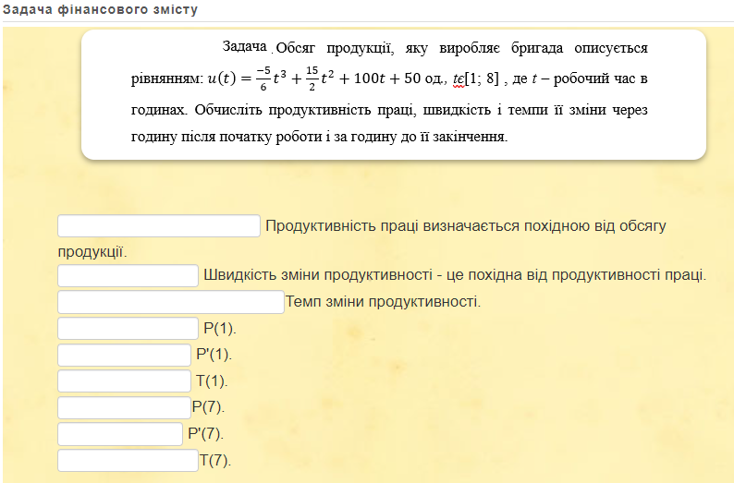
Рис.2.10. Задача, створена на платформі LearningАpps [30]
Задача 2.29. Виробник реалізує свою продукцію по ціні p за одиницю, а витрати задаються залежністю с=2х+4х³. Знайти оптимальний для виробника обсяг випуску продукції і відповідний йому прибуток.
Розв'язання. Складемо математичну модель. Нею буде функція прибутку Р=R-c, де R – валовий прибуток, с – витрати виробника, R=pq.
Р=рх-2х-4х³
Р′(х)=р-2-12х², 12х²=р-2, х²=(р-2)/12, $x=±\sqrt{\frac{p-2}{12}}$. Оскільки обсяг не може бути від’ємним, то мінусове значення розглядати не будемо. Знайдемо другу похідну:
Р′′(х)=1-24х, визначимо поведінку цієї похідної праворуч та ліворуч від значення $x=\sqrt{\frac{p-2}{12}}$. Бачимо, що дане значення є максимум функції, а її максимальне значення: $P=\left(p-2\right)\sqrt{\frac{p-2}{12}}-\frac{p-2}{3}\sqrt{\frac{p-2}{12}}$, $P=\sqrt{\frac{p-2}{3}}\frac{(p-2)}{3}$, $P={\left(\frac{p-2}{3}\right)}^{3/2}$.
Задача 2.30. Грошовий капітал в розмірі 1 млрд. гривень може бути розміщений у банку під 50% річних або вкладений у виробництво, причому ефективність вкладу очікується в розмірі 100%, а функція витрат є квадратичною. Прибуток обкладається податком в p%. При яких значеннях p вклад у виробництво є найефективнішим, ніж чисте розміщення капіталу в банку?
Розв'язання. Складемо математичну модель. Нехай х (млрд. гривень) інвестується у виробництво, а (1-х) - розміщується під відсотки. Тоді розміщений капітал через рік стане дорівнювати:
(1-х)(1+0,5)=1,5-1,5х.
Капітал, що вкладається у виробництво буде: х(1+1)=2х. За умовою витрати є квадратичною функцією, тобто с=ах², тоді прибуток від вкладу становитиме Р=2х-ах². Податки будуть складати: (2х-ах²)*р%. Отже чистий прибуток:
(1-0,01р)( 2х-ах²)
Тоді вся сума становитиме:
Р=1,5-1,5х+(1-0,01р)( 2х-ах²)
Шукаємо максимальне значення даної функції.
Р′=-1,5+2-0,02р-2ах+0,02ахр
$$x_{0}=\frac{0,5-0,02p}{2a(1-0,01p)}$$
Р′′=-2a+0,02pa=2a(0,02p-1), Р′′(x)<0, тому х₀ – точка максимуму.
Для того, щоб х₀ належало відрізку [0;1], необхідно виконання умови:
$0<\frac{0,5-0,02p}{2a(1-0,01p)}<1$, p<25.
Отже, якщо податок буде більше 25%, то вигідніше не вкладати у виробництво і розмістити капітал у банку. Якщо ж податок становитиме менше 25%, то вклад у виробництво є вигіднішим, ніж просте розміщення у банку.
Для формування компетентностей доцільно використовувати задачі з фабулами про: податки; цінні папери (акції, облігації тощо); банківську справу; сімейний бюджет; вартість товарів і послуг; пропозиція і попит; страхування; благодійність.
Задача 2.31 Підприємство виробляє Х одиниць деякої однорідної продукції в місяць. Встановлено, що залежність фінансових накопичення підприємства від обсягу випуску виражається формулою 𝑓 (𝑥) = − 0, 02𝑥³ + 600𝑥 − 1000. Дослідити потенціал підприємства.
Задача 2.32 Залежність між витратами виробництва k і обсягом продукції x, що випускається, виражається функцією (грошова од.). Визначити середні і граничні витрати при обсязі продукції 20 одиниць.
Задача 2.33. Функція попиту D=(р+8)/(р+2), пропозиції S=р+0,5, р – ціна товару. Знайти: 1) рівноважну ціну (ціна при якій попит дорівнює пропозиції); 2) еластичність попиту і пропозиції для цієї ціни; 3) зміну доходу при підвищенні ціни на 5% від рівноважної.
Задача 2.34. З пункту А, який лежить на лінії прямолінійної залізниці, в пункт В, що знаходиться від цієї лінії на відстані l, потрібно перевозити вантажі. Вартості перевозу одиниці вантажу на одиницю відстані залізницею і дорогою дорівнюють відповідно m і n (m<n). До якої точки М лінії залізниці слід прокласти дорогу, щоб транспортування вантажу з А до В було найбільш економічним?
Задача 2.35. На деякому підприємстві функція витрат має вигляд (в умовних одиницях). Знайдіть граничні витрати, якщо випуск продукції складає 50 одиниць продукції.

2.5. Виконання проєктів як засіб реалізації наскрізних ліній
Для реалізації наскрізних ліній під час навчання математики необхідно урізноманітнювати організаційні форми, методи і засоби навчання. Розв’язання лише прикладних задач не дасть потрібного результату. У наш час широкого використання зазнали інформаційні технології, сучасні учні легко орієнтуються в Інтернет-просторі, вміють шукати потрібну інформацію, легко вчаться використовувати різні платформи.
Великі можливості має інтерактивне навчання, у ході якого у здобувачів освіти формуються вміння колективного, групового навчання, взаємодія у парах, а як наслідок – формування відповідальності, а отже й громадянської відповідальності (однієї із змістових ліній) – відстоювання власних думок, думок виконавчої групи, самоконтроль та самооцінка. Таке навчання націлене на самостійне осмислення учнями навчального матеріалу, пошук певної інформації, дослідження-пошук відповіді на питання «А чи це дійсно правда?», пошук помилки, творчість, створення нового продукту (виконання проєкту, створення інтерактивного плакату, презентації, відеоролику тощо).
Інтерактивне навчання – навчання, яке побудоване на активній взаємодії того, хто навчає, з тим, хто навчається.
Однією із форм інтерактивного навчання є так звані «Хвильові занурення» - проєктний підхід до навчання, що передбачає детальне вивчення певної тематики (для реалізації наскрізних ліній, це може детальне вивчення можливості, ролі та місця кожної із змістових ліній у темах, наприклад, 10 класу).
Виконання проєктів сприяють вивченню здобувачами освіти певних реальних процесів чи ситуацій, занурення у певні явища. Метою проєктів має бути навчання учнів працювати з різними джерелами інформації, вмінню узагальнювати, робити висновки, представляти результати власних досліджень, вміння працювати у команді.
Проєкт – це послідовний набір заходів, що розроблені для досягнення певних результатів у визначених часових межах [37].
Розрізняють такі види учнівських проєктів:
- Прикладні проєкти: чітко визначені результати діяльності здобувачів освіти (наприклад, проєкт словника економічних термінів, аргументоване пояснення певного поняття чи процесу тощо).
- Дослідницькі проєкти: метою є організація діяльності здобувачів освіти, яка спрямована на творче виконання певного завдання, результат якого не є завчасно відомим. Такі проєкти передбачають такі етапи роботи: актуальність теми дослідження; визначення мети дослідження; пошук і збір інформації; узагальнення результатів; висновки; підготовка кінцевого продукту – презентації, інтерактивного плакату, досліду тощо; представлення результатів проєкту.
- Інформаційні проєкти: пошук певної інформації про конкретне явище, процес, об’єкт, що передбачає збір детальної інформації та узагальнення фактів.
- Рольово-ігрові проєкти: виконання певної ролі у театральному дійстві.
Для реалізації наскрізних ліній під час вивчення теми «Похідна та її застосування» пропонуємо виконання такого проєкту: «Роль та місце похідної у різних галузях життя».
Клас поділяється на 4 групи. Кожна група повинна у ході виконання проєкту дати відповідь на наступні питання.
- Чи мають місце задачі, для розв’язування яких потрібне поняття похідної.
- З якими спеціальними термінами пов’язане поняття похідної в даній галузі.
- Підібрати і продемонструвати розв’язування задач.
- Підібрати задачі для самостійного розв’язування.
- Розробити завдання, які доводять важливість використання похідної в даній галузі на платформі LearningАpps.
- Пророблене дослідження оформити у вигляді презентації або інтерактивного плакату.
Групи досліджують наступні галузі: екологія і безпека життєдіяльності; біологія і медицина; задачі на оптимізацію; економіка та сфера фінансів.
Розглянемо, як приклад, виконання проєкту групою, яка досліджує зв’язок похідної та економіки.
Учнями розроблялися певні завдання на платформі LearningАpps, з метою їх подальшого прикріплення до інтерактивного плакату.
Так, першим завданням є з’ясування тісного зв’язку економіки з іншими галузями наук (рис. 2.11).
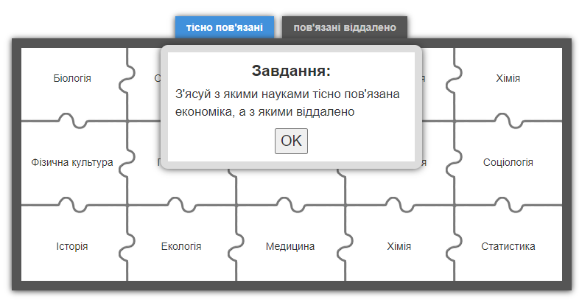
Рис.2.11. Завдання до проєкту [31]
Друге завдання є створення словника економічних термін, які тісно пов’язані із поняттям похідної (див.п.2.3.). Основні поняття фінансового змісту, які найчастіше зустрічаються у задачах, де використовується похідна функції представлені на рис.2.12 (а), поняття та формули - на рис.2.12 (б).
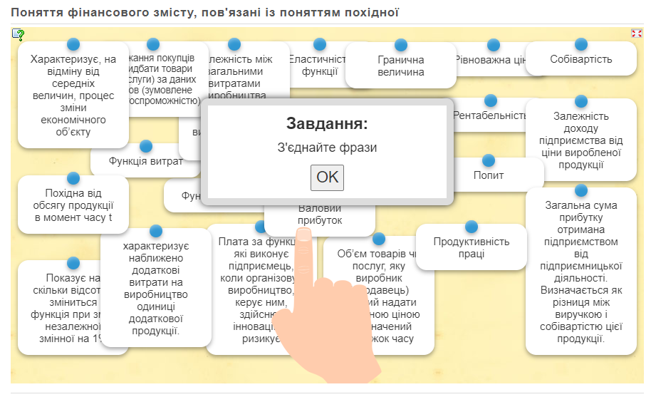
а)
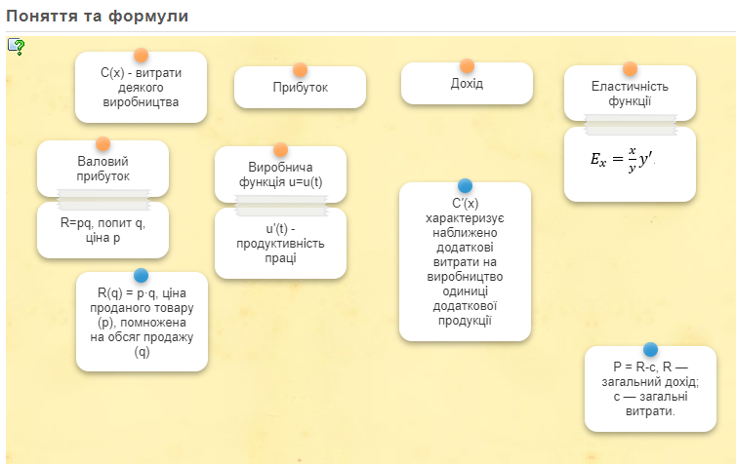
б)
Рис.2.12. Основні поняття фінансового змісту [32; 33].

2.6. Інтерактивні дошки як засіб навчання
Створення презентацій у PowerPoint вже нікого не дивує. Тому пропонуємо навчити дітей працювати із платформами, які дозволяють створювати яскраві роботи у вигляді інтерактивних плакатів. Серед доступних і безкоштовних платформ можна запропонувати учням такі: ThingLink або Genialy.ly. Остання платформа дає більше можливостей, є яскравішою і інтуїтивно зрозумілішою.
Крім цього, вчитель може сам створювати різні інтерактивні плакати для яскравішого оформлення уроку. Так ми створили плакат, який дозволив нам продемонструвати застосування похідної до різних галузей наук (таким чином реалізовуючи змістові лінії).
Тож зупинимося дещо детальніше на цій платформі. Не всі можливості даної платформи є безкоштовними, але наявних – більше ніж достатньо (рис.2.13). Є один недолік – програма англомовна, але інтуїтивно зрозуміла. І якщо ви хочете, щоб зроблений продукт був приватним, необхідно підключити версію преміум, яка є небезкоштовною. Тому, зроблена вами інтерактивна дошка не є приватною, а знаходиться у широкому доступі.

Рис.2.13. Можливості Genialy.ly

- Презентації - ваші презентації отримують новий яскравий обрах за допомогою анімованих та інтерактивних елементів, інтегрованого онлайн-контенту та неймовірних шаблонів. Ідеально підходить для презентації онлайн або для ознайомлення дистанційно.
- Інфографіка - зробить вашу інформацію легкою для розуміння, візуально привабливою та інтерактивною. Ідеально підходить для пояснення процесів і контурів.
- Гейміфікація – дає можливість створювати власний контент зі структурою гри. Ідеально підходить для мотивації, оцінки та посилення сприйняття й утримання інформації.
- Інтерактивні зображення – дозволяє перетворювати ваші статичні зображення в неймовірні інтерактивні зображення. Ідеально підходить для збагачення ваших зображень багатьма шарами інформації (відео, зображення, текст, карти тощо).
- Відеопрезентації - поєднує найкращі презентації та відео. Ідеально підходить для створення контенту, який самовідтворюється або зациклюється з приголомшливими попередньо анімованими ефектами.
- Гід – можливість створювати складні та інформативні документи, де ваша аудиторія може вибрати інформацію, яку вона хоче спожити. Ідеально підходить для створення веб-контенту, де інтерактивність є зіркою.
- Тренувальний матеріал - зробіть навчання по-справжньому інтерактивним, поєднуючи дидактичні блоки з завданнями. Ідеально підходить для передачі знань і самооцінки.
- Більше - створюйте контент, який буде виділятися на вашій хронології. Ідеально підходить для того, щоб зробити ваші ресурси більш популярними, анімованими, інтерактивними та простими у дизайні.
- Бланки творчості - налаштуйте розміри своїх творінь так, щоб вони відповідали вам. Ідеально підходить для створення контенту з нуля без шаблонів.
Отже вчитель може обрати той контент, який відповідає його меті.
Вчитель може навіть у обраних шаблонах вносити зміни, які будуть задовольняти його потреби.
Так, можна змінювати текстовий шаблон (Text), можна вставляти вбудовані рисунки, кількість яких можна розширити самостійно (Image), вставляти різні геометричні фігури, стрілки, діаграми, фігури людей, карти (Resources); різні інтерактивні елементи (Interactive elements); статистичні дані (Smartblocks); аудіо файли (Insert); додавати чи видаляти сторінки шаблона-презентації (рис. 2.14).

Рис.2.14. Можливості щодо створення інтерактивних плакатів

Так для проведення одного із уроків на тему «Застосування похідної в різних галузях наук» (який ми присвятили розв’язуванню прикладних задач, з метою реалізації наскрізних ліній) ми скористалися рубрикою Guide, де обрали шаблон (рис. 2.15).
Для заповнення змістом даного шаблону є дуже важливою і кропіткою робота щодо підбору необхідної інформації: задачі, необхідні специфічні терміни, що пояснюють зміст задачі, рисунки, деякі необхідні твердження та поняття із теми «Похідна» тощо.

а)
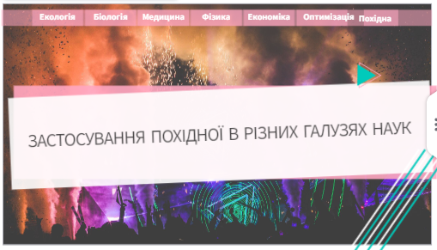
б)
Рис.2.15. Шаблон для створення інтерактивного плакату: а) шаблон; б) наше оформлення.
Далі наповнюємо кожну сторінку. До них було включено одну розв’язану задачу, тематичні задачі для самостійного розв’язування, за необхідності – перелік спеціальних термінів, посилання до теорії з теми «Похідна» (останній слайд) тощо (рис.2.16) [29].

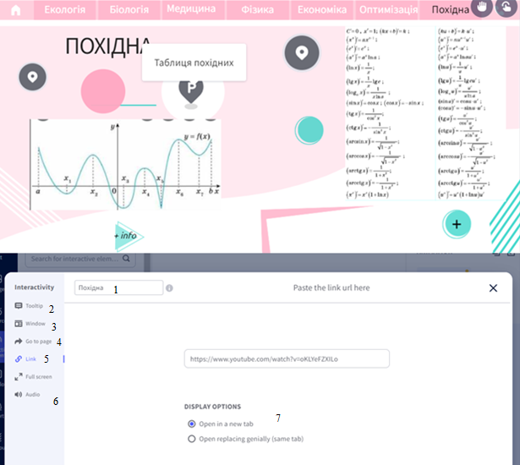
Рис.2.16. Створення інтерактивного плакату

Створення інтерактивного плакату має такі функціональні можливості (рис.2.16): вставити назву інтерактивної точки (1), введення короткого тексту, який вспливає під час направлення мишки на мітку (2), великий за об’ємом текст (під час натискання мишкою – 3), додати посилання на відеоролік, текст розміщені безпосередньо в Інтернеті або на диску вчителя (лише потрібно відкрити доступ – 5), додати аудиозапис – 6; під час додавання посилання можна обрати відкриття документу за ссилкою на цьому ж плакаті чи у новому віконці (7). Так на нашому плакаті останній слайд, зокрема, має посилання на відеороліки розміщені в Youtube, які містять роз’яснення вчителями понять теми «Похідна» (означення похідної, таблиця похідної, її застосування, зокрема для дослідження функції).
Крім того під час створення нашого плакату нам необхідні деякі специфічні терміни, що зустрічаються у задачах з фінансовим змістом. Тому ми прикріпили посилання як до словника економічних термінів, так і розмістили файл із коротким змістом потрібних понять (рис. 2.17). Крім цього на даному слайді нами прикріплено посилання, за яким учень переходить до LearningАpps і може виконати завдання, яке розміщене на рисунку 2.12.
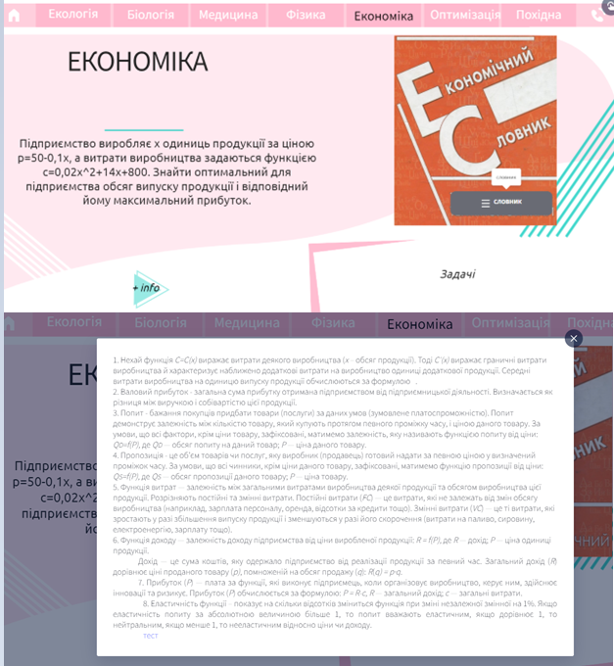
Рис.2.17. Використання похідної в економіці

У цілому наш плакат «Застосування похідної в різних галузях наук» містить вісім слайдів і демонструє задачі з екології, біології, медицини, фізики, задачі оптимізації, економіки, які можна розв’язати за допомогою похідної (рис.2.18)

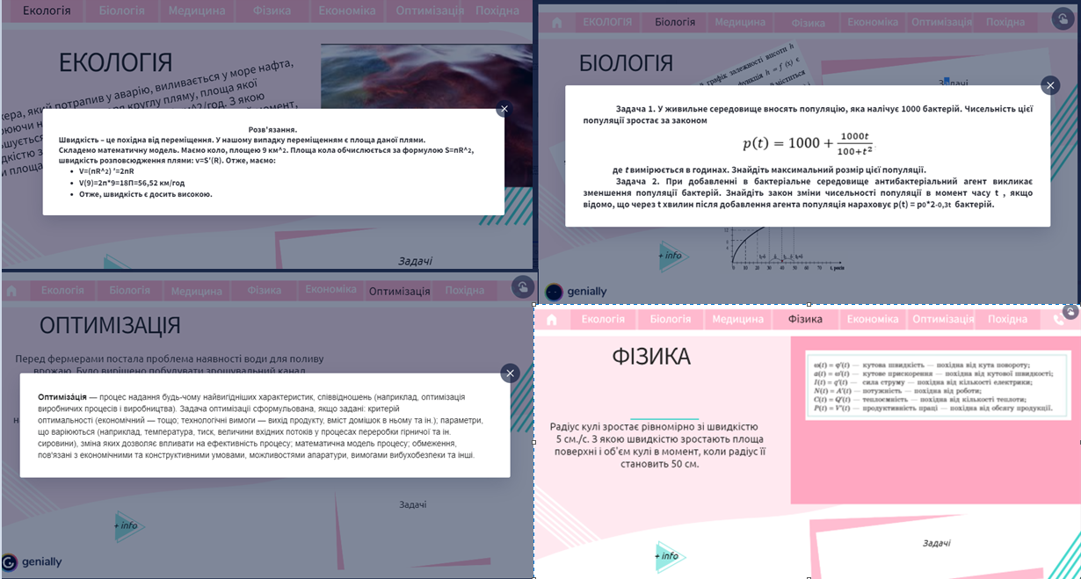
Рис.2.18. Інтерактивний плакат

Крім використання таких плакатів на уроках математики можна виконувати проєкти, де учні розробляють у якості результатів інтерактивних плакат. Так, наприклад, під час виконання проєкту, запропонованому у п.2.5., учні можуть отримати такий продукт.
Розглянемо інтерактивну дошку, яка була розроблена командою, що досліджувала питання «Економіка та сфера фінансів».
Учні під керівництвом вчителя складають наступний план:
- Що вивчає економіка і у якій тематиці з економіки можна використовувати похідну (відповідь на питання див.п.2.4).
- Фабула задач з економіки, що розв’язуються за допомогою диференціювання (відповідь на питання див.п.2.4).
- Поняття фінансового змісту, що часто зустрічаються у таких задачах.
- Розробка вправ на платформі LearningАpps (рис.2.11, 2.12).
- Підбір задач фінансового змісту.
- Створення інтерактивного плакату [41] рис. 2.19.

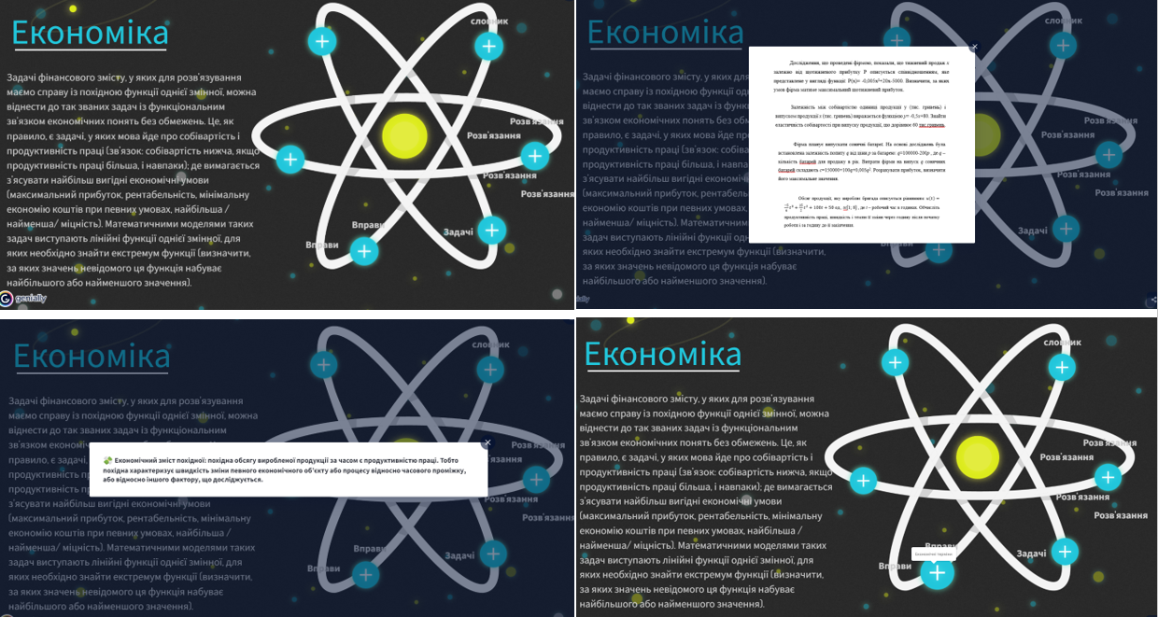
Рис.2.19. Інтерактивний плакат

На плакаті розміщені як розв’язані задачі, так і задачі для самостійного розв’язування; розміщені посилання на завдання на платформі LearningАpps; є посилання на словник, таблиця похідних (рис.2.20) та посилання на приклади по знаходженню похідних.
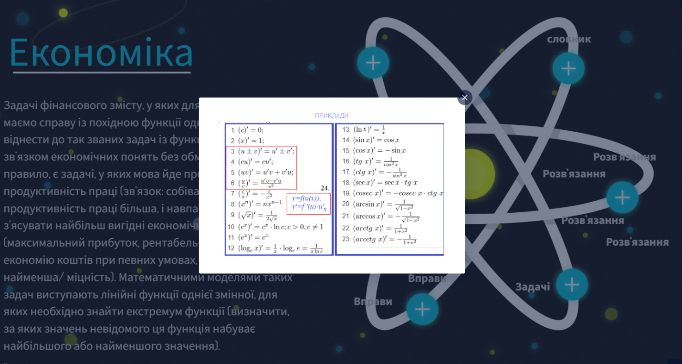
Рис.2.20. Інтерактивний плакат
Під час створення таких плакатів інтерактивні компоненти плакатів можна робити рухомими, використвоуючу анімацію, що дає змогу привернути увагу до певних важливих деталей (рис.2.21)

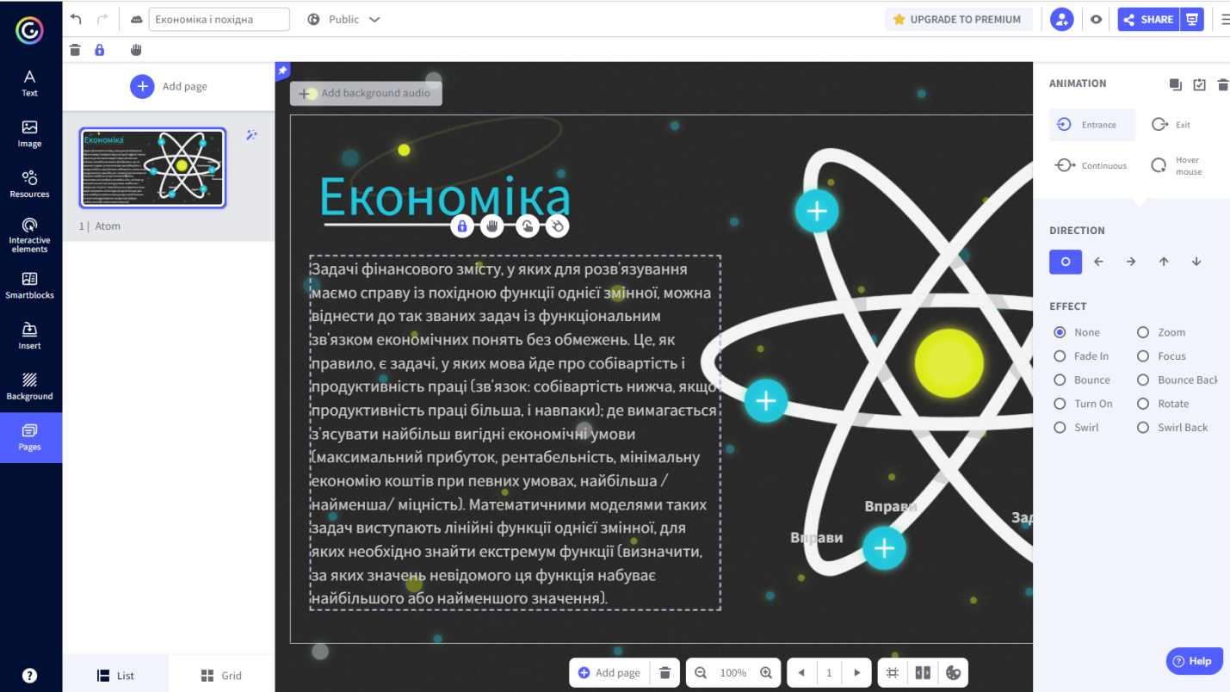
Рис.2.21. Створення анімації

Отже, створення інтерактивних плакатів формує в учнів не лише компетентності із певного предмету чи теми, а є ефективним засобом для втілення наскрізних ліній під час вивчення певної теми, оскільки вимагає від учнів ретельного аналізу різної літератури, підбір, систематизацію та узагальнення зібраної інформації; сприяє формуванню в учнів вміння працювати з новими інформаційними технологіями; вміння працювати в команді та формує громадянську відповідальність.

ВИСНОВКИ
Відповідно до мети та поставлених завдань у ході дослідження отримано такі результати: з’ясовано поняття «наскрізна змістова лінія», їх види та особливості, змістове наповнення теми «Похідна та її застосування»; проаналізовано поняття «прикладної задачі», «моделювання» та сучасні шкільні підручники на наявність у їх змісті таких задач; розроблена підбірка задач (як розв’язані так і лише їх умови у кількості 35 задач) для реалізації чотирьох наскрізних змістових ліній; розроблені завдання на платформах LearningАpps та Genialy.ly.
Результати проведеного дослідження дають підстави для таких висновків:
- Наскрізних змістових ліній виділяють чотири: «Екологічна безпека та сталий розвиток», «Громадянська відповідальність», «Здоров'я і безпека», «Підприємливість та фінансова грамотність», які є можливість реалізовувати під час вивчення теми «Похідна та її застосування», оскільки диференціювання має місце у задачах в різних галузях наук.
- У сучасних шкільних підручниках переважають задачі на використання похідної безпосередньо в математиці та фізиці. Відсутні задачі з біології, медицини, економіки тощо.
- За допомогою виконання проєктів можна розширити кругозір старшокласників щодо можливостей використання теми похідної в різних галузях наук, у результаті чого можливо реалізувати наскрізні змістові лінії.
- Виконуючи завдання проєктів можна спрямувати роботу учнів на створення завдань на платформі LearningАpps, Genialy.ly тощо.
- Використання вчителем можливостей інтерактивних плакатів, зокрема створених на платформі Genialy.ly, значно підвищує результативність освітнього процесу, дає можливість реалізовувати наскрізні лінії під час вивчення певної теми.
Представлені у роботі розробки можуть бути використані вчителями та викладачами під час навчання здобувачів освіти темі «Похідна та її застосування».

СПИСОК ВИКОРИСТАНИХ ДЖЕРЕЛ

Ачкан В. В. Використання прикладних задач у процесі вивчення похідної у курсі алгебри та початків аналізу в класах різних профілів Наукові записки Бердянського державного педагогічного університету. Сер.: Педагогічні науки. 2014. № 1. С. 12 – 23.
- Бевз Г.П., Бевз В.Г. Математика: Алгебра і початки аналізу та геометрія. Рівень стандарт: підруч. для 10 кл. закладів загальної середньої освіти. К.: Видавничий дім «Освіта». 2018. 288 с.
- Бевз Г.П., Бевз В.Г., Владімірова В.І. Алгебра і початки аналізу. Профільний рівень: підруч.для10 кл. закладів загальної середньої освіти. К.: Видавничий дім «Освіта». 2018. 336 с.
- Бурда М.І., Колесник Т.В., Мальований Ю.І. Математика (алгебра і початки аналізу та геометрія, рівень стандарту): підр. для 10-го кл.закл.заг.серед.освіти. Київ: УОВЦ «Оріон». 2018. 288 с.
- Вороненко Т. Екологічні знання як компонент екологічної освіти і виховання. Рідна школа. 2012. №3. С. 21-24. URL: http://nbuv.gov.ua/UJRN/rsh_2012_3_7
- Істер О.С. Математика: (алгебра і початки аналізу та геометрія, рівень стандарту): підр.для 10-го кл. закладів загальної середньої освіти. Київ: Генеза. 2018. 384 с.
- Істер О.С., Єргін О.В. Алгебра і початки аналізу (проф.рівень): підр.для 10-го кл.закл.заг.серед.освіти. Київ: Генеза. 2018. 448 с.

Катеринюк Г. Д. Педагогічні умови формування та розвитку здатності до математичного моделювання. Вища освіта України у контексті інтеграції до європейського освітнього простору. К.: Гнозис, 2016. С. 239-246.
- Крилова Т. В. Початки математичного моделювання: науковi основи навчання математики студентiв технiчних спецiальностей. К.: Вища школа, 1997. 278 с.
- Левків С.П. Формування екологічної компетентності учнів на уроках біології. Модернізація вищої освіти в Україні та за кордоном : збірник наукових праць / за заг. ред. д.п.н., проф. С. С. Вітвицької, к.п.н., доц. Н. М. Мирончук. Житомир: Вид-во ЖДУ ім. І. Франка, 2014. URL: http://eprints.zu.edu.ua/14454/1/31.pdf
- Математика: Нові навчальні програми для 10–11 класів закладів загальної середньої освіти (рівень стандарту, профільний рівень); Методичні коментарі провідних науковців Інституту педагогіки НАПН України. / укладачі Топузов О.М., Засєкіна Т.М., Бурда М.І. Київ: УОВЦ «Оріон». 2018. 104 с.
- Мерзляк А.Г., Номіровський А.Г., Полонський В.Б., Якір М.С. Алгебра і початки аналізу: початок вивчення на погл.рівні з 8 кл., проф.рівень: підруч.10 кл.закладів загальної середньої освіти. Х.: Гімназія. 2018.512с.
- Мерзляк А.Г., Номіровський А.Г., Полонський В.Б., Якір М.С. Математика: алгебра і початки аналізу та геометрія, рівень стандарту: підруч.10 кл. закладів загальної середньої освіти. Х.: Гімназія. 2018. 256 с.
- Нiчуговська Л. I. Математичне моделювання в системi економiчної освiти. Полтава: ВВ ПУСКУ. 2003. 289 с.
- Навчальна програма для загальноосвітніх навчальних закладів. Математика 5–9 класи. Програма затверджена наказом Міністерства освіти і науки України від 07.06.2017 № 804. URL: https://mon.gov.ua/ua/osvita/zagalna-serednya-osvita/navchalni-programi/navchalni-programi-5-9-klas
- Навчальна програма для загальноосвітніх навчальних закладів. Математика 10–11 класи. URL: https://mon.gov.ua/ua/osvita/zagalna-serednya-osvita/navchalni-programi/navchalni-programi-dlya-10-11-klasiv
- Павленко П.М. Основи математичного моделювання систем і процесів: навч. посіб. К.: Книжкове вид-во НАУ, 2013. 201 с.
- Панченко Л. Л. Формування навичок математичного моделювання при розв’язуваннi прикладних задач. Матерiали мiжнародної конференцiї, присвяченої 200-рiччю з дня народження М. В. Остроградського, 26–27 вересня 2001 р. Полтава: 2001. С. 139.
- Панченко Л. Л. Формування вмінь математичного моделювання в процесі навчання майбутніх учителів математики : дис... канд. пед. наук : 13.00.02. К., 2006. 260 с.

Самарський А. A., Михайлов А. П. Математичне моделювання: Ідеї. Методи. Приклади. К.: Вища школа, 2001. 320 с.
- Соколенко Л.О., Філон Л.Г., Швець В.О. Прикладні задачі природничого характеру в курсі алгебри і початків аналізу: практикум. Навчальний посібник. Київ: НПУ імені М.П. Драгоманова, 2010. 128 c.
- Стратегія сталого розвитку «Україна-2020» : Указ Президента України від 12 січня 2015 року № 5/2015. URL: http://zakon3.rada.gov.ua/laws/show/5/2015
- Стратегія сталого розвитку України до 2030. Проект. URL: http://www.ua.undp.org/content/ukraine/uk/home/library/sustainable-development-report/SustainableDev-Strategy-for-Ukraine-by-2030.html
- Тарасенкова Н. А. Використання знаково-символьних засобiв у навчаннi математики. Черкаси: Вiдлуння-Плюс, 2002. 400 с.
- Тарасенкова Н. А. Теоретико-методичнi основи використання знаково-символьних засобiв у навчаннi математики учнiв основної школи: дис. докт. пед. наук: 13.00.02. Черкаський держ. ун-т iм. Б. Хмельницького. Черкаси, 2003. 630 с.
- Ткач Ю.М. Задачі економічного змісту у шкільному курсі математики. Методичний посібник. Чернігів. 2005. 68 с.
- Філімонова М.О. Формування умінь математичного моделювання в учнів основної школи в процесі навчання геометрії: дис... канд. пед. наук: 13.00.02. К. НПУ імені М. П. Драгоманова. 2015. 256 с.
- Шатенко Є. С., Заїка О. В. Шляхи реалізації наскрізних змістових ліній під час навчання математиці. The 4 th International scientific and practical conference «Modern research in world science‖» (July 10-12, 2022) SPC. Sci-conf.com.ua‖. Lviv, Ukraine. 2022. С.642-648. URL: https://sci-conf.com.ua/wp-content/uploads/2022/07/MODERN-RESEARCH-IN-WORLD-SCIENCE-10-12.07.22.pdf
- https://app.genial.ly/editor/62b811eefe601e00116f3443

https://learningapps.org/display?v=phptkfkq322

https://learningapps.org/display?v=pvgvtv5vc22
- https://learningapps.org/display?v=p3p1uc7xa22
- https://learningapps.org/display?v=p0bo3rze322
- https://learningapps.org/display?v=pknh320nt22
- https://lib.iitta.gov.ua/713338/1/Bio_him_6_2018-pages-8-13.pdf
- https://mon.gov.ua/ua/osvita/zagalna-serednya-osvita/navchalni-programi/naskrizni-zmistovi-liniy.

https://osvita.ua/school/method/technol/1899/

https://slites.google.com/comp-sc.if.ua/gromadianskavidpov/form/відповідальний-громадянин-нуш

https://superagronom.com/slovnik-agronoma/ekologiya-id20377

https://view.genial.ly/62bd839ec64d460018e83af3/interactive-content-ekonomika-i-pohidna
- https://vspu.edu.ua/science/art/a205.pdf

https://zakon.rada.gov.ua/laws/show/1264-12#Text

http://search.ligazakon.ua/l_doc2.nsf/link1/KP200898.html

https://www.desmos.com/calculator?lang=uk

https://naurok.com.ua/urok-zastosuvannya-pohidno-v-zadachah-ekologichno-bezpeki-98696.html

